**Wie geeignet ist ein Large Language Model (LLM), um standardisierte IFC-basierte Planungsdaten im Holzbau semantisch zu interpretieren und praktisch nutzbar zu machen?**

**Bachelorarbeit Max Thomsen**

**Bachelor Projektmanagement (Bauingenieurwesen)**

**Abgabetermin: 19.12.2022**

*Max Thomsen 549914*

*Hochschule Biberach | Karlstraße 9-11, 88400 Biberach an der Riß*

# Abkürzungsverzeichnis

LLM **🔵[ACADEMIC: Abkürzungen im Abkürzungsverzeichnis sollten ausgeschrieben werden.]🔵**

IFC

OWL

NLP

CAD

GIS

BIM

IDM – Information Delivery Manual

ETA

RAG

TGA

VTT

Inhaltsverzeichnis

Abkürzungsverzeichnis 1

1 Einleitung 5

1.1 Relevanz von KI und standardisierten Planungsdaten im Holzbau 5

1.2 Begriffsabgrenzungen der Forschungsfrage 5

1.3 Problemstellung: Herausforderungen aktueller Datenlage und KI-Nutzung 6

1.3.1 Komplexe, hierarchische Datenstruktur und Datenmenge: 7

1.3.2 Fehlende semantische Strukturierung: 8

1.3.3 Begrenzte Modellarchitektur für Verknüpfungen 10

1.4 Ziele der Arbeit 11

1.5 Aufbau und Vorgehen der Arbeit 11

2 Hintergrund: Standardisierte Planungsdaten im Holzbau 12

2.1 Bedeutung von Standardisierung und Maschinenlesbarkeit 12

2.2 Standardisierte Attribute und ihre Rolle in der Automatisierung 17

2.3 Beispielhafte Attribute und Ausprägungen im Holzbau 18

2.4 Vergleich mit dem ISTIC-Fachmodell Holzbau **Fehler! Textmarke nicht definiert.**

3 Auswahl eines geeigneten LLM 31

3.1 Überblick aktueller Modelle (ChatGPT, Mistral, Claude, LLaMA) 31

3.2 Kriterien für die Modellauswahl 31

3.2.1 Semantisches Verständnis technischer Begriffe **Fehler! Textmarke nicht definiert.**

3.2.2 Verarbeitungskapazität und Tokenlimit 38

3.2.3 Anpassbarkeit und Datenschutz **Fehler! Textmarke nicht definiert.**

3.3 Ergebnisse relevanter Benchmark-Tests **Fehler! Textmarke nicht definiert.**

3.4 Begründung der Modellwahl für diese Arbeit 41

4 Methodisches Vorgehen Fehler! Textmarke nicht definiert.

4.1 Modellierung eines Holzbaus mit Cadwork **Fehler! Textmarke nicht definiert.**

4.2 Auswahl und Verwendung spezifischer IFC-Attribute **Fehler! Textmarke nicht definiert.**

4.3 Datenaufbereitung zur Übergabe an ein LLM 45

4.4 Technische Umsetzung eines Custom LLM (z. B. Custom GPT) **Fehler! Textmarke nicht definiert.**

4.4.1 Promptstruktur und Systemgrenzen **Fehler! Textmarke nicht definiert.**

4.4.2 Umgang mit dem Tokenlimit **Fehler! Textmarke nicht definiert.**

5 Praktische Umsetzung und Anwendung mit dem gewählten LLM 55

5.1 Durchführung der LLM-gestützten Analyse 55

5.2 Vergleich mit manuell ermittelten Ergebnissen 55

5.3 Bewertung von Genauigkeit, Vollständigkeit, Verständlichkeit 55

5.4 Typische Fehlerquellen und Missverständnisse 55

6 Analyse der Ergebnisse und Diskussion 56

6.1 Erfolgreiche Anwendungsfälle 56

6.2 Identifizierte Herausforderungen und Missverständnisse 56

6.3 Diskussion: Einordnung, Grenzen, Potenziale 56

7 Anforderungen für zukünftige Planungsdaten und Schnittstellen 57

7.1 Anforderungen an die Struktur IFC-basierter Planungsdaten 57

7.2 Schnittstellen zur LLM-basierten Datenverarbeitung 57

7.3 Perspektiven auf neue digitale Standards 57

8 Ausblick 58

8.1 Potenzial von LLMs in der Planungs- und Baupraxis 58

8.2 Technologische und methodische Entwicklungsperspektiven 59

8.3 Offene Forschungsfragen 63

9 Fazit 65

9.1 Zusammenfassung der Ergebnisse 65

9.2 Beantwortung der Forschungsfrage und Leitfragen 65

9.3 Bedeutung für Holzbau und digitale Planungsprozesse 65

Abbildungsverzeichnis 66

# Einleitung

## Relevanz von KI und standardisierten Planungsdaten im Holzbau später **🟡[STYLE: „Später“ ist überflüssig.]🟡**

## Begriffsabgrenzungen der Forschungsfrage

Für ein einheitliches Verständnis der nachfolgenden Arbeit ist es notwendig die zentralen Begriffe „Large Language Model (LLM)“, „Standardisierung“, „semantische Interpretation“ und „IFC-basierte Planungsdaten“ klar zu definieren.

Large Language Models (LLMs) gehören zur Familie der sogenannten generativen KI-Systeme und sind darauf spezialisiert, menschliche Sprache zu verarbeiten und zu erzeugen. Sie basieren auf tiefen neuronalen Netzwerken, die mit riesigen Mengen an Textdaten trainiert wurden und dadurch in der Lage sind, Muster, Strukturen und Zusammenhänge in der Sprache zu erfassen. Charakteristisch für aktuelle LLMs ist ihre Architektur: Sie greifen auf sogenannte Transformer-Modelle zurück, die besonders leistungsfähig darin sind, kontextbezogene Informationen über längere Textabschnitte hinweg zu verarbeiten. (Quelle Ertel Grundkurs S. 110) Damit unterscheiden sie sich von anderen Formen künstlicher Intelligenz, die häufig auf spezifische, eng umrissene Aufgabenbereiche ausgelegt sind – etwa die Objekterkennung in Bildern, Regelsteuerungen oder einfache Klassifikationsaufgaben. LLMs zeichnen sich durch eine hohe Generalisierungsfähigkeit aus und lassen sich flexibel auf verschiedenste sprach- bzw. textbasierte Anwendungsfälle übertragen.

Standardisierung bezeichnet die Vereinheitlichung von Informationen, Prozessen und Begriffen mit dem Ziel, eine konsistente Kommunikation zwischen den Beteiligten sicherzustellen. Es sollen bereits bekanntes Wissen und Erfahrung wiederverwendet werden. In der Bauwirtschaft ist Standardisierung insbesondere im Kontext digitaler Planungsprozesse essenziell, um eine verlässliche, maschinenlesbare Datenbasis zu schaffen. Sie bildet die Grundlage für effiziente Zusammenarbeit, klare Zuständigkeiten und legt eine Qualität der Ergebnisse fest. (Quelle Iso 19650 S. 7) **🟢[CLARITY: Präzisere Formulierung.]🟢**

Semantische Interpretation bezeichnet die Fähigkeit, Informationen nicht nur formal zu erfassen, sondern auch ihre inhaltliche Bedeutung zu erkennen und kontextbezogen zuzuordnen. Im Unterschied zur rein syntaktischen Verarbeitung, bei der Daten nach festen Formaten gelesen werden, zielt semantische Interpretation darauf ab, Zusammenhänge, Funktionen und Eigenschaften aus Informationen abzuleiten. Für Anwendungen im Bauwesen – insbesondere bei der Nutzung digitaler Gebäudemodelle – bedeutet dies, dass beispielsweise ein Bauteil wie eine Holzstütze nicht nur als Objekt mit Attributen erkannt wird, sondern dass dessen Funktion im Tragwerk, Lage im Gebäude oder Beziehung zu anderen Bauteilen semantisch erfasst und weiterverarbeitet werden kann. Die Grundlage dafür bildet eine klar strukturierte, idealerweise standardisierte Datenbasis, wie sie im IFC-Format abgebildet werden kann. In der DIN EN ISO 19650-1 wird der Begriff „Informationen“ entsprechend als „reinterpretierbare Darstellung von Daten in formalisierter Form“ definiert, die für die Verarbeitung durch Menschen oder Maschinen geeignet ist (Quelle: DIN ISO 19650-1 S. 7). Für KI-basierte Systeme wie Large Language Models (LLMs) ist diese Form der Strukturierung Voraussetzung, um aus den gelieferten Planungsdaten belastbare Schlüsse ziehen zu können – etwa bei der automatisierten Auswertung, Klassifizierung oder regelbasierten Überprüfung von Bauteilen.

IFC-basierte Planungsdaten sind digitale Bauwerksinformationen, die im sogenannten Industry Foundation Classes-Format (IFC) strukturiert vorliegen. Dieses Format wurde von der internationalen Organisation buildingSMART entwickelt und ist offen sowie herstellerneutral angelegt. Ziel ist es, den Austausch von Planungsmodellen über verschiedene Softwarelösungen hinweg verlustfrei und eindeutig zu ermöglichen. Im Unterschied zu proprietären Dateiformaten, die an spezifische Programme gebunden sind, stellt IFC eine gemeinsame Grundlage dar, auf die Projektbeteiligte zugreifen können – unabhängig von ihrer jeweiligen Software, sofern diese über eine entsprechende IFC-Schnittstelle verfügt. Die Datenstruktur orientiert sich an einem objektbasierten Ansatz: Bauteile wie Wände, Stützen oder Decken werden als eigenständige Objekte beschrieben, denen Eigenschaften wie Geometrie, Material oder Funktion zugeordnet sind. Dadurch lassen sich IFC-Daten besonders gut in koordinierten, gewerkeübergreifenden Planungsprozessen einsetzen, etwa beim digitalen Modellabgleich oder der modellbasierten Ausschreibung. Voraussetzung dafür ist jedoch eine ausreichende Genauigkeit, Vollständigkeit und Konsistenz der Planungsdaten. (Quelle Borrmann König S.157 ff. prüfen)

## Problemstellung: Herausforderungen aktueller Datenlage und KI-Nutzung

Digitale Bauwerksmodelle auf Basis des IFC-Formats bieten eine strukturierte und formal vollständige Grundlage zur Beschreibung von Planungsinformationen. Diese Daten enthalten sowohl geometrische als auch alphanumerische Eigenschaften der Bauteile und ermöglichen grundsätzlich eine softwareunabhängige Weiterverarbeitung bei Vorhandensein einer IFC-Schnittstelle. In Verbindung mit aktuellen Entwicklungen im Bereich künstlicher Intelligenz, insbesondere durch den Einsatz von LLMs, eröffnen sich neue Möglichkeiten, diese Daten automatisiert auszuwerten, etwa zur Generierung von Stücklisten, zur Bauteilklassifikation oder zur Plausibilitätsprüfung. Bei einem simplen Test zeigt sich jedoch, dass LLMs zum heutigen Stand nicht in der Lage sind, rohe IFC-Daten direkt zu interpretieren und zu verstehen.

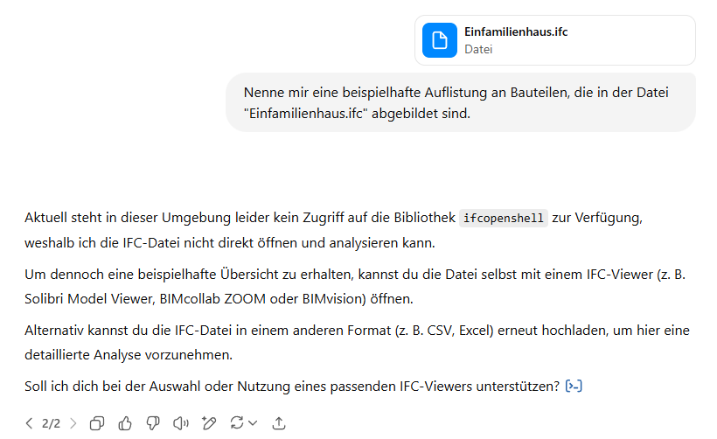

Abbildung 1 Gescheiteter Versuch mit ChatGPT 4.5 eine beispielhafte IFC Datei auszuwerten

Ein Beispiel hierfür zeigt Abbildung 1, in der ein LLM (ChatGPT-4.5) mit der Aufgabe konfrontiert wird, eine beispielhafte IFC-Datei auszuwerten. Das Modell scheitert jedoch bereits daran, auf die Datei zuzugreifen und deren Inhalte zu analysieren, da ihm in der Umgebung der notwendige Zugriff auf spezialisierte Bibliotheken wie IfcOpenShell fehlt. Diese Open-Source-Bibliothek wird von buildingSMART gepflegt und stellt Funktionen bereit, um IFC-Dateien programmgesteuert zu lesen, analysieren und gezielt auf Bauteile, Eigenschaften oder Relationen zuzugreifen. Ohne eine solche Schnittstelle bleibt der Zugriff auf Inhalte für ein LLM oberflächlich, und die interne Logik der Datei bleibt weitgehend unerschlossen.

### Komplexe, hierarchische Datenstruktur und Datenmenge:

IFC basiert auf einer tief verschachtelten Objektstruktur. Informationen werden über zahlreiche Referenzen, Relationen und Entitäten verteilt abgelegt. Selbst für Menschen mit Fachkenntnissen ist eine sinnvolle Interpretation anhand des reinen IFC-Codes kaum möglich, da Informationen weder visuell kontextualisiert noch sprachlich eingeordnet sind. Abbildung 2 zeigt exemplarisch einen Ausschnitt aus der verwendeten IFC Beispiel-Datei. Die textbasierte IFC-Datei folgt einer in EXPRESS definierten Struktur. EXPRESS ist dabei gewissermaßen die technische Grammatik des IFC-Formats – eine formale Beschreibungssprache, mit der die Typen, Beziehungen und Eigenschaften aller IFC-Elemente systematisch festgelegt werden. Sie bildet die Grundlage dafür, wie Informationen in der IFC-Datei codiert sind. Bereits dieser kurze Auszug macht deutlich, wie fragmentiert und technikorientiert die Darstellung ist. Hinzu kommt die immense Datenmenge: Die Beispiel-IFC umfasst rund 4,76 Millionen Zeichen, was das Tokenlimit aktueller LLMs deutlich überschreitet. Eine vollständige Verarbeitung ohne Vorverarbeitung oder gezielte Filterung ist somit selbst technisch nicht umsetzbar.

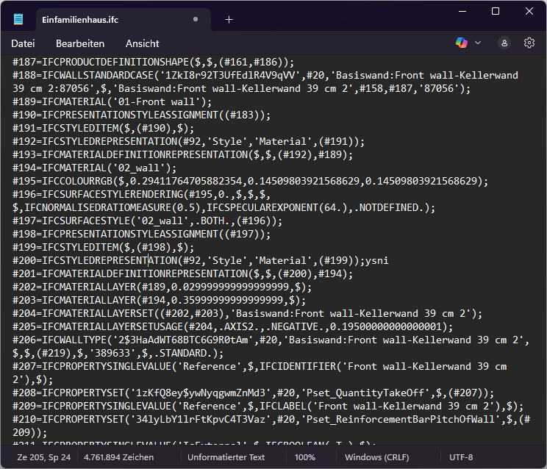

Abbildung 2 Ausschnitt des Codes der beispielhaften IFC Datei

### Fehlende semantische Strukturierung:

LLMs sind auf die Verarbeitung natürlichsprachlicher Texte trainiert. IFC-Dateien hingegen bestehen aus strukturierten, formal maschinenlesbaren Datensätzen, deren Bedeutung jedoch nicht explizit ausgedrückt ist. Die verwendeten Klassen- und Attributnamen im IFC-Format besitzen keine unmittelbare semantische Kodierung, was eine automatische inhaltliche Interpretation durch LLMs erschwert. Ohne ein semantisches Mapping – etwa wie es durch Initiativen wie ifcOWL angestrebt wird – fehlt dem Modell die Grundlage, um Bedeutungszusammenhänge und Objektbeziehungen korrekt zu erfassen.

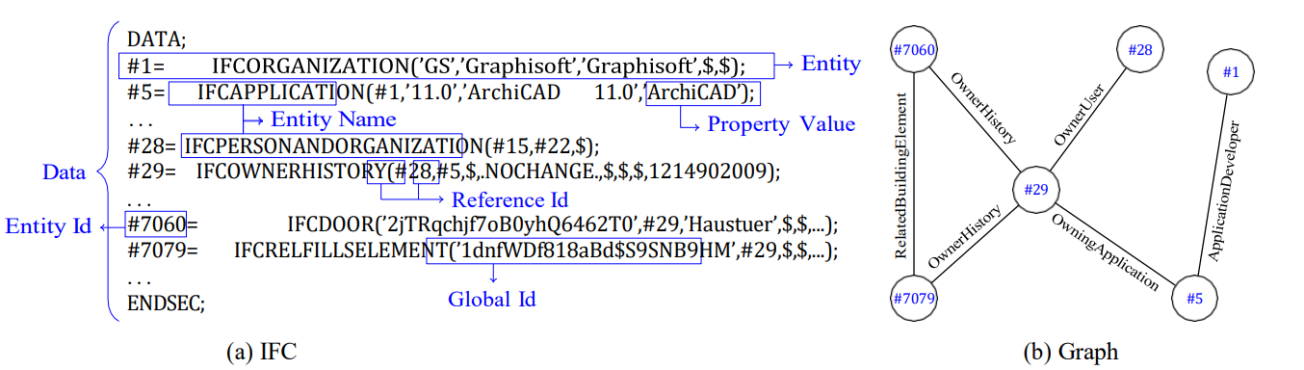

Abbildung 3 (a) Beispielhafter Data-Abschnitt einer IFC-Datei, und (b) aus IFC-Entitäten generierten Graphen. Quelle: Iranmanesh et al., 2024, S. 4.

Ein Ansatz zur Lösung dieses Problems ist die Überführung des IFC-Schemas in eine Web-Ontologie mittels OWL (Web Ontology Language). Das Projekt ifcOWL verfolgt genau dieses Ziel, indem es das in EXPRESS definierte IFC-Modell in OWL-Strukturen transformiert. Dadurch wird es möglich, IFC-Daten in Form von RDF-Tripeln darzustellen – also in expliziten Subjekt-Prädikat-Objekt-Beziehungen. Diese strukturierte, semantisch angereicherte Repräsentation schafft eine standardisierte, maschinenlesbare Wissensbasis, auf die auch LLMs mit zugreifen können. So lassen sich beispielsweise Objekteigenschaften, Relationen und Typenzugehörigkeiten semantisch abbilden, was eine differenziertere und zielgerichtetere Analyse durch textbasierte KI-Systeme erleichtert.[1] Ein entsprechendes Ergebnis zeigt Abbildung 4, in der ein LLM (ChatGPT-4.5) erfolgreich Informationen aus einer semantisch aufbereiteten ifcOWL-Datei extrahiert. Die OWL-Datei wurde aus derselben IFC-Ausgangsdatei generiert, bei welcher in Abbildung 1 die Auswertung durch ein LLM scheiterte.

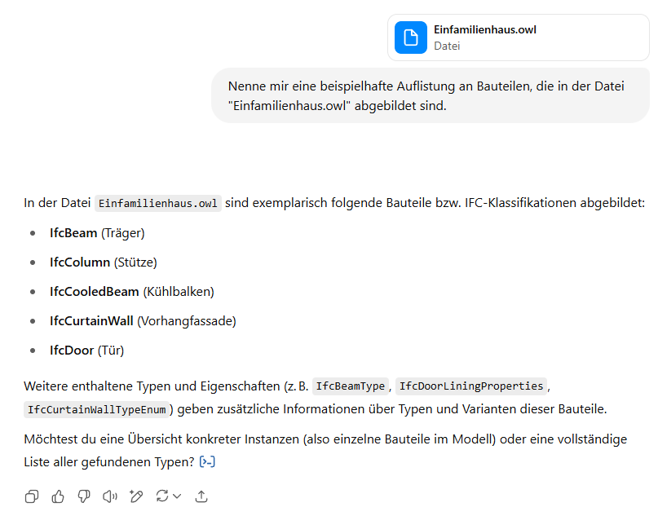

Abbildung 4 Auswertung mit ChatGPT 4.5 einer beispielhaften ifcOWL Datei

### Begrenzte Modellarchitektur für Verknüpfungen

Ein grundlegendes Problem liegt darin, dass LLMs wie ChatGPT keine expliziten Mechanismen besitzen, um strukturierte, stark referenzierte Datenformate wie IFC gezielt auszuwerten. Während klassische Abfragesysteme oder Graphstrukturen auf klar definierte Beziehungen und Pfade zugreifen, erfolgt die Verarbeitung bei LLMs rein sequenziell – sie „lesen“ die Informationen Token für Token, ohne ein internes Modell der Datenbeziehungen aufzubauen. In wissenschaftlichen Studien wird deutlich, dass aktuelle LLMs Schwierigkeiten haben, wenn Informationen über mehrere Beziehungsebenen hinweg miteinander verknüpft sind.[2] Ein typisches Beispiel ist die Verknüpfung eines Bauteils mit seiner Geschosslage, seiner Funktion und den zugehörigen Materialien – solche Pfade sind im IFC-Modell häufig nicht direkt, sondern über mehrere Zwischenschritte definiert. Ohne externe Hilfsmittel wie eine graphbasierte Aufbereitung oder ein semantisches Mapping fehlt dem Modell die Fähigkeit, diese Zusammenhänge zuverlässig nachzuvollziehen. Tatsächlich ist das Modell aktuell gar nicht in der Lage, auf den strukturellen Inhalt einer rohen IFC-Datei zuzugreifen – wie am Beispiel in Abbildung 1 gezeigt. Es fehlt nicht nur an der Fähigkeit zur relationalen Verknüpfung, sondern bereits an der technischen Voraussetzung, die Datei korrekt zu lesen und zu interpretieren. Selbst wenn zentrale Objekte vorhanden sind, können sie ohne Vorverarbeitung weder erkannt noch eingeordnet werden, da das LLM keine Informationen über Referenzpfade, Objektrollen oder Hierarchien im Modell besitzt.

## Ziele der Arbeit *später*

## Aufbau und Vorgehen der Arbeit *später*

Lorem ipsum dolor sit amet, consectetuer adipiscing elit. Maecenas porttitor congue massa. Fusce posuere, magna sed pulvinar ultricies, purus lectus malesuada libero, sit amet commodo magna eros quis urna. Nunc viverra imperdiet enim.

Fusce est. Vivamus a tellus. Pellentesque habitant morbi tristique senectus et netus et malesuada fames ac turpis egestas. Proin pharetra nonummy pede.

Mauris et orci. Aenean nec lorem. In porttitor. Donec laoreet nonummy augue.

# Hintergrund: Standardisierte Planungsdaten im Holzbau

## Bedeutung von Standardisierung und Maschinenlesbarkeit

### Standardisierung

Die Rolle der standardisierung in der digitalisierung der bauwirtschaft gibt es verschiedene ansichten für. Schwarzwälder unterscheidet zwischen mehreren Vertständnissen: Zum einen die normierung von Prozessen, zweitens die Definition und vereinheitlichung von Begrifflichkeiten und drittens die vereinheitlichung digitaler informationen.[3]

Die technisch-funktionale Perspektive, wie sie etwa durch buildingSMART oder der DIN BIM Cloud vertreten wird sieht die Standardisierung hauptsächlich als Voraussetzung zur Automatisierung von Prozessen verstanden: „Nur mit standardisierten Daten können automatische Prozesse etabliert und BIM-Potentiale umfassend genutzt werden“.[4]

Ein grundlegendes Problemfeld der Standardisierung ergibt sich aus der historisch gewachsenen Fragmentierung von Softwarelösungen und Datenformaten in der Bau- und Planungswelt. Während sich mit IFC im Bereich Building Information Modeling ein übergreifender, offener Standard etabliert hat, bestehen zu angrenzenden Disziplinen wie dem parametrisch orientierten Computer-Aided Design (CAD) weiterhin erhebliche Kompatibilitätsprobleme. In der CAD-Welt sind Methoden wie generatives Design und automatisierte Optimierung längst etabliert, stoßen jedoch beim Übergang in das BIM-Umfeld auf strukturelle Grenzen. Noch deutlicher wird diese Lücke im Verhältnis zu Geoinformationssystemen (GIS): Trotz enger inhaltlicher Verflechtung verhindern unterschiedliche Maßstabssysteme und geometrische Grundannahmen eine nahtlose Integration. Diese Hürden bei der Datenkompatibilität zeigen, dass Standardisierung nicht nur innerhalb der Bauwirtschaft nötig ist. Sie muss auch dort ansetzen, wo Bauwesen, Planung, Geodäsie oder Konstruktion zusammenkommen, damit ein durchgängiger und verständlicher Informationsfluss zwischen den verschiedenen digitalen Fachbereichen möglich wird.[5]

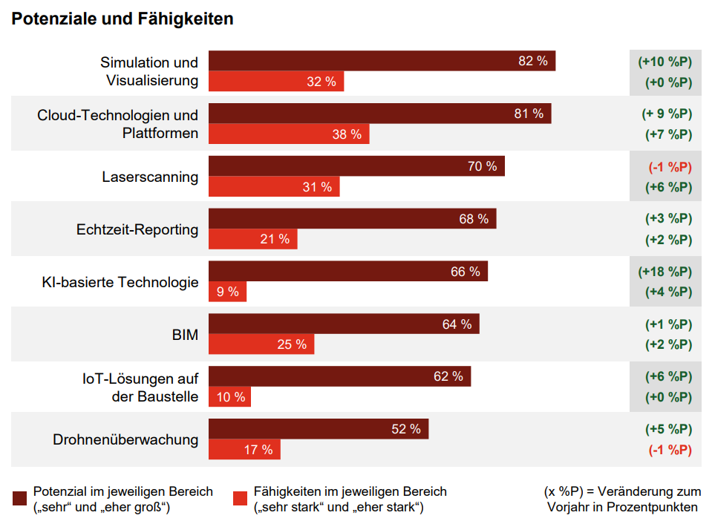

Abbildung 5 Potenziale und Fähigkeiten im Bereich der Digitalisierung der Baubranche Quelle: PwC Studie "Die Herausforderungen der deutschen Bauindustrie 2025"

Die von PwC durchgeführte Befragung unter 100 Unternehmen zeigt deutlich die Diskrepanz zwischen dem wahrgenommenen Potenzial digitaler Technologien und den tatsächlich vorhandenen Fähigkeiten im Bauwesen. In allen abgefragten Bereichen ist der Anteil der Unternehmen, die großes Potenzial sehen, um mindestens das doppelte höher als der Anteil derer, die bereits über ausgeprägte Fähigkeiten verfügen.

Besonders deutlich wird diese Differenz bei KI-basierten Technologien: 66 % der Befragten sehen hier ein hohes Potenzial, aber nur 9 % geben an, entsprechende starke Fähigkeiten zu besitzen. Auch in den Bereichen Simulation und Visualisierung (82 % Potenzial vs. 32 % Fähigkeiten) sowie BIM (64 % vs. 25 %) zeigt sich eine erhebliche Differenz. Die stärkste Annäherung zwischen Potenzial und Fähigkeit besteht im Bereich Cloud-Technologien und Plattformen (81 % vs. 38 %). 🔴[GRAMMAR: Korrektur der Satzstruktur, bessere Lesbarkeit.]🔴  **🟡[STYLE: Präzisere Formulierung, Vermeidung von Wiederholungen.]🟡**

Positiv zu bewerten ist, dass das Potenzial digitaler Technologien in der Branche zunehmend erkannt wird. In vielen Bereichen ist der Potenzialwert gegenüber dem Vorjahr gestiegen, zum Beispiel bei KI-Technologien um 18 Prozentpunkte. Auch wenn in einzelnen Feldern Verbesserungen bei den Fähigkeiten zu verzeichnen sind, etwa beim Laserscanning (+6 Prozentpunkte) oder Cloud-Plattformen (+7 Prozentpunkte), gelingt die Umsetzung insgesamt nur begrenzt. Die erkannten Chancen werden bislang nicht in ausreichendem Maße realisiert.

Ein wesentlicher Grund für diese Umsetzungslücke liegt in fehlenden Standards. Ohne einheitliche Schnittstellen, klare Begriffsdefinitionen und verbindliche Datenformate ist der Einsatz digitaler Technologien kaum systematisch möglich.[6] Standardisierung ist damit kein optionales Ziel, sondern eine notwendige Voraussetzung, um digitales Potenzial in operative Fähigkeit zu überführen. Sie muss dabei alle drei zentralen Dimensionen umfassen, wie sie auch in der Fachdebatte aufgezeigt werden: die Normierung von Prozessen, die Vereinheitlichung von Begriffen und die strukturierte Beschreibung digitaler Informationen. Nur wenn diese Aspekte gemeinsam adressiert werden, lassen sich fragmentierte Systemlandschaften überbrücken und digitale Werkzeuge wie BIM, CAD oder GIS effektiv zusammenführen.[7]

### Maschinenlesbarkeit

Der Begriff der Maschinenlesbarkeit wurde in der EU-Richtlinie 2019/1024/EU ursprünglich als das Vorliegen eines strukturierten Dateiformats definiert, welches so aufgebaut sein muss, „dass Softwareanwendungen die konkreten Daten einfach identifizieren, erkennen und extrahieren können“.[8] Diese Definition legt den Schwerpunkt klar auf formale Strukturkriterien und geht davon aus, dass maschinelle Verarbeitung maßgeblich vom Dateiformat abhängt.

Eine solche Definition greift jedoch unter heutigen Bedingungen zu kurz. Mittlerweile ermöglichen Methoden des maschinellen Lernens und der Bildverarbeitung die automatisierte Auswertung selbst unstrukturierter Formate. So kann beispielsweise ein einfaches Smartphonefoto eines Poliers von einer Stückliste an Plattenzuschnitten durch geeignete KI-Systeme erkannt, semantisch interpretiert und zur Erstellung eines optimierten Zuschnittplans genutzt werden – wie exemplarisch in Abbildung 6 dargestellt. Die einst klare Trennung zwischen maschinen- und menschenlesbaren Informationen verliert damit zunehmend an Bedeutung.

Im aktuellen Verständnis beschreibt Maschinenlesbarkeit daher nicht mehr allein die syntaktische Strukturierbarkeit von Daten, sondern vielmehr die Fähigkeit zur automatisierten, softwaregestützten Informationsverarbeitung. Entscheidend sind dabei nicht primär die verwendeten Formate, sondern vielmehr, dass die zugrunde liegenden Informationen eindeutig beschrieben, klar interpretierbar und in einer Weise strukturiert sind, die eine algorithmische Verarbeitung ohne menschliches Zutun ermöglicht.

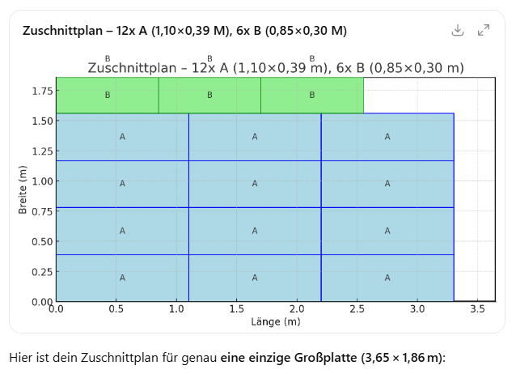

Abbildung 6 Automatisch generierter Zuschnittplan durch ein LLM (GPT-4) mit optimierter Anordnung zur Minimierung von Verschnitt

In der praktischen Umsetzung auf der Baustelle oder in der Bauleitung wird trotz der zunehmenden Verfügbarkeit digitaler Gebäudemodelle bislang kaum direkt mit diesen Modellen gearbeitet. Stattdessen dominieren klassische Planformate wie PDF-Pläne oder CAD-Ausdrucke den Informationsfluss. Diese enthalten meist nur zweidimensionale Darstellungen mit Maßketten und Symbolik und bilden nur einen Ausschnitt der im digitalen Modell vorhandenen Informationen ab. Wesentliche bauteilbezogene Eigenschaften oder funktionale Zusammenhänge, die im Modell digital verankert sind, gehen bei der Planerstellung verloren oder werden nicht mitgeführt – mit der Folge, dass die Maschinenlesbarkeit dieser Daten im Sinne der automatisierten Weiterverarbeitung auf der Baustelle stark eingeschränkt bis nicht nutzbar ist.(Quelle eventuell?) **🟡[STYLE: Prägnantere und wissenschaftlichere Formulierung.]🟡**

Zwar lassen sich solche Formate durch KI-Systeme wie LLMs in einfachen Fällen prinzipiell analysieren, etwa durch visuelle oder sprachbasierte Auswertung (vgl. Abbildung 6), doch fehlt es diesen Modellen bislang an geeigneten, domänenspezifischen Trainingsdaten, um die enthaltenen Fachinformationen zuverlässig und kontextübergreifend zu interpretieren. Die Informationen ergeben sich oft nur aus dem Zusammenspiel visueller, textlicher oder symbolischer Elemente – also aus Bedeutungszusammenhängen, die in unstrukturierten Darstellungen nicht explizit erkennbar sind. Infolgedessen stoßen heutige Systeme bei der maschinellen Erschließung solcher Planinhalte schnell an ihre Grenzen.

Die Entwicklung im Bereich KI zeigt zwar, dass einfache, formal strukturierte Dokumente – etwa Listen oder Formulare – bereits zuverlässig maschinell verarbeitet werden können. Für komplexere, semantisch dichte Inhalte fehlen derzeit jedoch die entsprechend trainierten Modelle und geeignete Datensätze.[9] Vor dem Hintergrund der dynamischen Entwicklung, insbesondere bei LLMs, bleibt die weitere Leistungsfähigkeit solcher Systeme schwer vorherzusagen. Aus heutiger wissenschaftlicher Sicht ist jedoch davon auszugehen, dass maschinenlesbare, standardisierte Planungsdaten eine unverzichtbare Grundlage darstellen, um zukünftige KI-Systeme – ob LLM-basiert oder modellarchitektonisch anders aufgebaut – für den Umgang mit unstrukturierten, realweltlichen Planinformationen zu befähigen.Quelle! Erst auf Basis solcher Daten können diese Systeme lernen, relevante Muster zu erkennen, Bedeutungszusammenhänge zu rekonstruieren und kontextbezogene Entscheidungen zu treffen.

Die Maschinenlesbarkeit von Planungsdaten ist damit nicht nur eine Voraussetzung für aktuelle digitale Prozesse, sondern auch ein strategischer Zwischenschritt: Nur wenn heute strukturiert vorgearbeitet wird, lassen sich in Zukunft KI-Systeme entwickeln, die Planungs- und Bauinformationen auch ohne explizite Normierung umfassend erschließen und nutzen können.

Maschinenlesbare, standardisierte Planungsdaten bilden die Grundlage für den verlustfreien Austausch von Informationen zwischen verschiedenen Softwareanwendungen. Durch eine konsistente Datenstruktur entfällt das wiederholte manuelle Abtippen und Umformatieren von Informationen aus unterschiedlichen Quellen – ein erheblicher Effizienzgewinn in der Planung.

Festzuhalten gilt: Eine offene, branchenweit anerkannte Datenschnittstelle (Industriestandard) ist unerlässlich, um Maschinenlesbarkeit in der Praxis umzusetzen. Nur wenn alle Fachdisziplinen einen einheitlichen Standard nutzen, nach welchem Infromationen innerhalb Bauvorhaben maschinenlesbar beschrieben werden, können Informationen wirklich verlustfrei und ohne Interpretationsspielraum ausgetauscht werden.[10] Dies ist eine zwingende Voraussetzung für durchgängige digitale Workflows in Bauprojekten.

## Standardisierte Attribute und ihre Rolle in der Automatisierung

In der digitalen Bauwirtschaft spielen strukturierte und einheitlich benannte Attribute von Bauteilen eine entscheidende Rolle. Nur wenn Eigenschaften von Bauteilen und Planungselementen digital verfügbar und standardisiert vorliegen, können Softwareanwendungen diese Informationen zuverlässig interpretieren und weiterverarbeiten. Solche standardisierten Attribute bilden die Basis für automatisierte Abläufe in Planung, Ausführung und Betrieb – von automatischer Mengenermittlung bis zur Steuerung vernetzter Fertigungsprozesse. Fehlende Standards in der Datenstruktur gelten daher als zentrales Hemmnis der Digitalisierung im Bauwesen.[11] Ohne gemeinsame Datenstandards müssen Projektbeteiligte Informationen häufig manuell übersetzen oder abstimmen, was Automatisierungspotenziale schmälert.

Die Praxis zeigt allerdings erhebliche Herausforderungen bei der Standardisierung solcher Attribute. Unterschiedliche Softwareplattformen verwenden teils eigene Bezeichnungen und Datenstrukturen für ähnliche Eigenschaften, und auch innerhalb der Branche existiert eine Begriffsvielfalt. Ein Bauteil kann je nach Fachdisziplin verschiedene Attributnamen tragen, was zu Missverständnissen führt. Zudem wechseln in Bauprojekten die Beteiligten oft, sodass sich kein dauerhaft einheitlicher Standard etablieren kann. Folglich haben manche Unternehmen interne Attribut-Standards entwickelt, die jedoch nur firmenintern oder in projektbezogenen Partnerschaften funktionieren. Alternativ werden Attribute pro Projekt neu standardisiert, was zwar maschinenlesbare Baudaten im jeweiligen Vorhaben ermöglicht, jedoch keinen universellen Branchenstandard schafft.

Entsprechend wächst in der Branche das Bewusstsein, dass ein branchenweiter Industriestandard für Bauwerksinformationen nötig ist, um die Digitalisierung voranzubringen. Dieser Standard müsste alle relevanten Bauteileigenschaften so definieren, dass sie für alle Beteiligten eindeutig und softwareunabhängig maschinenlesbar sind.[12] Erst eine allgemeingültige, verlustfrei übertragbare Definition von Geometrien und Eigenschaften für jedes Bauteil schafft die Grundlage für weitgehende Automatisierung. Solche Standards bilden die Basis für den digitalen Zwilling des Bauwerks. Gelingt der Branche die Einigung auf einheitliche Attribute und deren Umsetzung in allen gängigen Softwarelösungen, entsteht eine strukturierte Datengrundlage, auf der auch KI-Modelle aufbauen können. Nach entsprechender Trainingsphase lassen sich diese Modelle gezielt für standardisierte Abläufe einsetzen – ein wesentlicher Schritt zur Steigerung der Produktivität in der Baubranche.

## Beispielhafte IFC Attribute und Ausprägungen im Holzbau

In diesem Abschnitt wird anhand eines eigens erstellten Modells exemplarisch dargestellt, wie typische Holzbauteile modelliert werden und welche Informationen beim Export ins IFC-Format übertragen werden. Die Modellierung erfolgte in der CAD-Software cadwork, die insbesondere im Holzbau weit verbreitet ist. Sie findet vor allem in der Werkplanung und Arbeitsvorbereitung Anwendung. Charakteristisch für cadwork ist die vollständig 3D-basierte Modellierung: Neben der Erstellung von Plänen, Schnitten und Stücklisten ermöglicht das System auch die direkte Ansteuerung von Abbundmaschinen. Die modular aufgebaute Software ist in der DACH-Region sowie in Kanada und Skandinavien etabliert.

Für das Beispielmodell wurden folgende typische Holzbauteile konstruiert: Sparren, Pfetten und Schwellen, Kehlbohlen, Pfosten, Ständer, OSB-Beplankung, Wandschwellen und -rähm sowie eine Montageschwelle. Das Modell zeigt einen Ausschnitt eines zimmermannsmäßig geplantem Dachtragwerk. Eine geneigte Dachfläche mit sechs Sparren, welche auf einer Firstpfette und einer Fußpfette aufliegen. Ergänzt wird die Konstruktion durch eine Satteldachgaube mit zwei Kehlbohlen, zwei Ortgangsparren und zwei Schiftern.

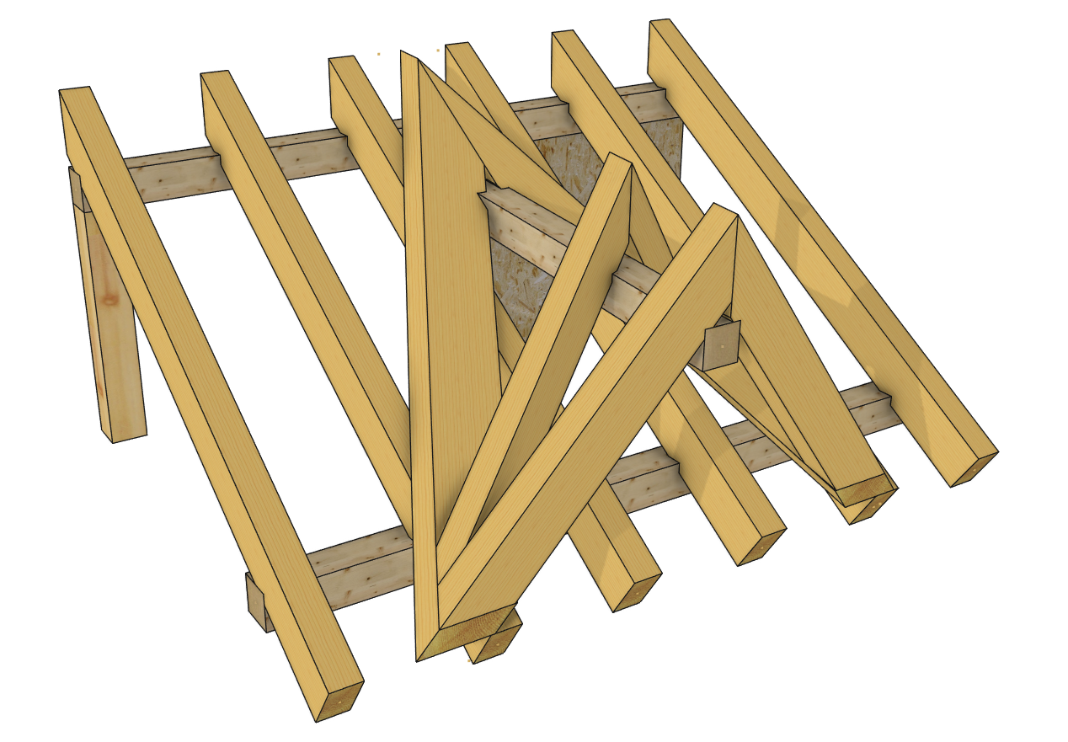

Abbildung 7 Modell eines beispielhaften Holztragwerks in cadwork, Vorderseite

Auf der Hinterseite des Modells (Abbildung 8) ist eine Holzrahmenbauwand dargestellt, bestehend aus drei Ständern, einer Schwelle, einem Rähm sowie einer Montageschwelle. Die Wand ist mit einer OSB-Platte beplankt. Die Firstpfette wird auf der rechten Seite von einem rechteckigen Pfosten, auf der linken Seite durch die Rahmenbauwand abgetragen. Die Montageschwelle wurde aus Lärchenholz modelliert, das in der Visualisierung aufgrund seiner dunkleren Farbgebung deutlich zu erkennen ist.

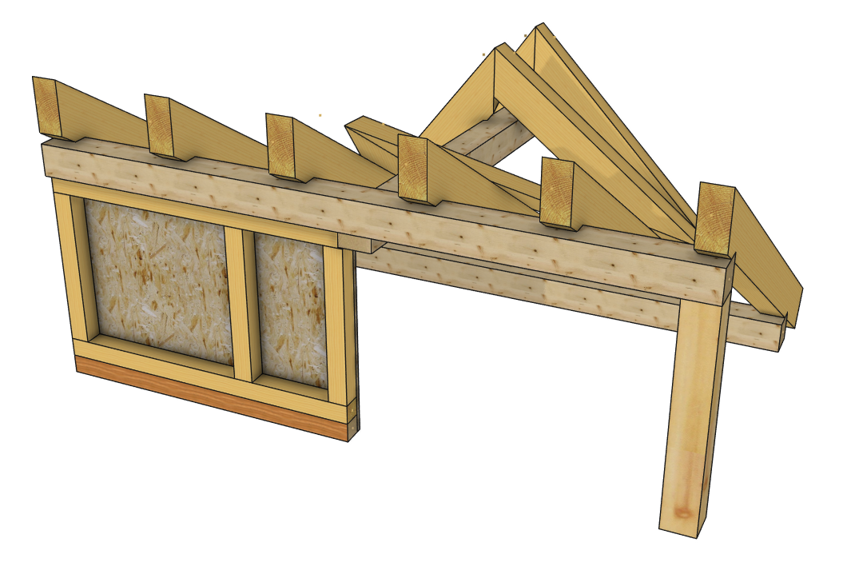

*Abbildung 8 Modell eines beispielhaften Holztragwerks in cadwork, Hinterseite*

Alle insgesamt 23 modellierten Bauteile wurden automatisch in einer Stückliste zusammengeführt (Abbildung 9). Diese stammt direkt aus der cadwork-Umgebung und enthält neben den Positionsnummern auch Angaben zu Material, Abmessungen, Längen, Volumina und Gewicht. Solche Listen dienen in der Praxis der Fertigung, Logistik und Mengenberechnung. Auch wenn sie digital erzeugt werden, handelt es sich meist um statische Formate (z. B. PDF), die keinen direkten semantischen Bezug zum 3D-Modell aufweisen.

|  |  |  |  |  |  |  |  |  |  |
| --- | --- | --- | --- | --- | --- | --- | --- | --- | --- |
| **Nr. PL** | **Name** | **Material** | **Stk** | **B** | **H** | **L** | **L (ges)** | **V (ges)** | **G (ges)** |
|  |  |  |  | **mm** | **mm** | **mm** | **m** | **m³** | **kg** |
| 1 | Firstpfette | GL 24 h | 1 | 100,00 | 100,00 | 1506,24 | 1,51 | 0,01 | 6,89 |
| 2 | Firstpfette | GL 24 h | 1 | 100,00 | 100,00 | 2000,00 | 2,00 | 0,02 | 9,50 |
| 3 | Schwelle | GL 24 h | 1 | 100,00 | 100,00 | 2000,00 | 2,00 | 0,02 | 9,50 |
| 4 | Kehlbohle | KVH C24 NSI | 1 | 50,00 | 193,20 | 1867,76 | 1,87 | 0,01 | 5,86 |
| 5 | Kehlbohle | KVH C24 NSI | 1 | 50,00 | 215,06 | 1941,27 | 1,94 | 0,01 | 6,78 |
| 6 | Sparren | KVH C24 NSI | 1 | 80,00 | 140,00 | 604,17 | 0,60 | 0,00 | 2,19 |
| 7 | Sparren | KVH C24 NSI | 1 | 80,00 | 140,00 | 961,89 | 0,96 | 0,01 | 4,07 |
| 8 | Sparren | KVH C24 NSI | 1 | 80,00 | 140,00 | 1080,36 | 1,08 | 0,01 | 4,70 |
| 9 | Sparren | KVH C24 NSI | 1 | 80,00 | 140,00 | 1100,20 | 1,10 | 0,01 | 4,32 |
| 10 | Sparren | KVH C24 NSI | 6 | 80,00 | 144,00 | 1768,77 | 10,61 | 0,12 | 55,71 |
| 11 | Pfosten | NH C24 | 1 | 100,00 | 100,00 | 674,86 | 0,67 | 0,01 | 3,17 |
| 12 | Wandrähm | KVH C24 NSI | 1 | 60,00 | 60,00 | 970,36 | 0,97 | 0,00 | 1,64 |
| 13 | Wandschwelle | KVH C24 NSI | 1 | 60,00 | 60,00 | 970,36 | 0,97 | 0,00 | 1,64 |
| 14 | Wandstiel | KVH C24 NSI | 3 | 60,00 | 60,00 | 494,86 | 1,48 | 0,01 | 2,51 |
| 15 | Wandmontageschwelle | Lärche | 1 | 60,00 | 60,00 | 970,36 | 0,97 | 0,00 | 2,10 |
| 16 | Beplankung | OSB/3 | 1 | 970,36 | 15,00 | 674,86 | 0,67 | 0,01 | 6,68 |

Abbildung 9 Bauteilliste der beispielhaften Modellierung

Ziel dieses Abschnitts ist es zu analysieren, welche Informationen aus der CAD-Modellierung beim Export ins IFC-Format übernommen werden und in welcher Struktur sie dort erscheinen. Die Modellierung erfolgte nicht frei, sondern orientierte sich am offiziellen BIM Holzbau Manual von cadwork.[13] Dieses Handbuch enthält neben allgemeinen Informationen zur IFC-Struktur auch konkrete Hinweise zur Modellierungspraxis in cadwork: kompakte Modellierungsregeln, Checklisten sowie Empfehlungen für einen standardkonformen Export. Die Arbeit entlang dieser Vorgaben soll die Vergleichbarkeit mit anderen Projekten sicherstellen.

Anhand von zwei ausgewählten Bauteilen – einem Wandstiel und einer OSB-Beplankung – soll im Folgenden untersucht werden, welche Attributinformationen beim IFC-Export aus cadwork übernommen und wie diese im Modell strukturiert dargestellt werden. Ziel dieser Untersuchung ist es, am Beispiel zweier typischer Holzbauteile eine fundierte Grundlage dafür zu schaffen, welche Attributinformationen beim IFC-Export übernommen werden und wie diese strukturiert vorliegen. Dabei sollen auch Unterschiede in der Repräsentation linearer und flächenhafter Bauteile exemplarisch aufgezeigt werden.

Die Auswahl der beiden Bauteile erfolgte bewusst entlang ihrer unterschiedlichen geometrischen Ausprägung sowie ihrer semantischen Funktion im Holzrahmenbau. Der Wandstiel stellt ein lineares, statisch wirksames Holzbauteil dar, das typischerweise rechteckig geformt ist und als vertikales Tragelement in Wänden eingesetzt wird. Die OSB-Beplankung hingegen ist ein flächenhaftes Bauteil, das in der Regel zur Aussteifung oder als Bekleidung in Wand-, Dach- oder Deckenaufbauten dient. Darüber hinaus wurden bewusst zwei unterschiedliche IFC-Entitäten betrachtet: Der Wandstiel wird als IfcMember mit dem PredefinedType "STUD" modelliert, da er zwar tragend wirkt, jedoch nicht als primäres Tragelement (z. B. wie ein Träger), sondern als Teil einer Wandstruktur fungiert. Die OSB-Beplankung wird hingegen als IfcPlate klassifiziert, da sie als flächige Komponente in einem mehrlagigen Bauteilaufbau verortet ist, jedoch keine eigene Wanddefinition im Sinne von IfcWall erfüllt.

Die Modellierung und der anschließende Export ins IFC-Format erfolgten gemäß den Empfehlungen des BIM Holzbau Manuals von cadwork. Die resultierende IFC-Datei wurde in der Software BIMvision geöffnet. Dabei handelt es sich um ein kostenfrei verfügbares und in der Praxis weit verbreitetes Analysewerkzeug zur Visualisierung und Auswertung von IFC-Modellen. Das Tool erlaubt eine detaillierte Einsicht in die zugrunde liegenden Objektattribute und eignet sich damit für die vorliegende Untersuchung. **🔴[GRAMMAR: Verbesserung der Präpositionalphrase]🔴**

### Wandstiel (IfcMember)

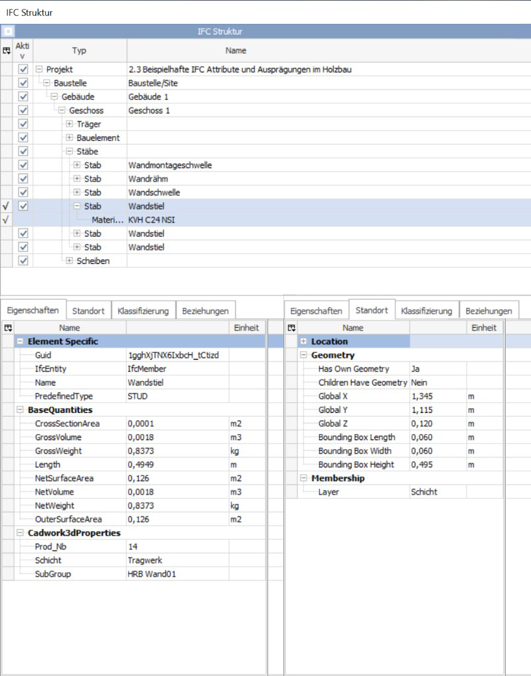

Abbildung 10 Wandstiel Bauteilinformationen IFC-Viewer

Am Beispiel des Wandstiels zeigt der IFC-Export eine strukturierte Abbildung der Objektinformationen auf mehreren Ebenen (Abbildung 10). Das Bauteil ist als IfcMember mit dem PredefinedType „STUD“ klassifiziert und in die hierarchische Struktur des Projekts eingebettet (Projekt → Gebäude → Geschoss → Bauteilgruppe „Stäbe“). Im Bereich der Mengeneigenschaften (BaseQuantities) sind Brutto- und Nettovolumen, Brutto- und Nettogewicht, Querschnittsfläche, Länge sowie Netto- und Außenoberfläche angegeben. Die Einheiten folgen dem metrischen System (m², m³, m, kg). Ergänzt wird dies durch Angaben zur Lage und Ausdehnung im globalen Koordinatensystem: Global X-, Y- und Z-Koordinaten sowie die Begrenzungsmaße der Bounding Box in Länge, Breite und Höhe. In der Kategorie „Geometry“ ist zudem vermerkt, dass das Bauteil über eine eigene Geometrie verfügt und keine untergeordneten Elemente besitzt. **🟢[CLARITY: Präzisere Formulierung, „PredefinedType“ ist redundant]🟢**

Das zugewiesene Material ist Konstruktionsvollholz KVH C24 NSi. Darüber hinaus finden sich mehrere herstellerspezifische Angaben aus cadwork: Eine Produktnummer (Prod_Nb), die Layerzuweisung („Schicht“), die Schichtbezeichnung („Tragwerk“) sowie die Subgruppen-Zuordnung („HRB Wand01“). Die Informationen wurden direkt aus dem CAD-Modell übernommen und in das standardisierte IFC-Schema eingebettet. Eine explizite Kennzeichnung der funktionalen Rolle des Stiels im Wandaufbau erfolgt jedoch auch hier nicht – sie lässt sich lediglich indirekt über Typisierung, Schichtzuweisung und Subgruppenbezeichnung erschließen.

### Beplankung (IfcPlate)

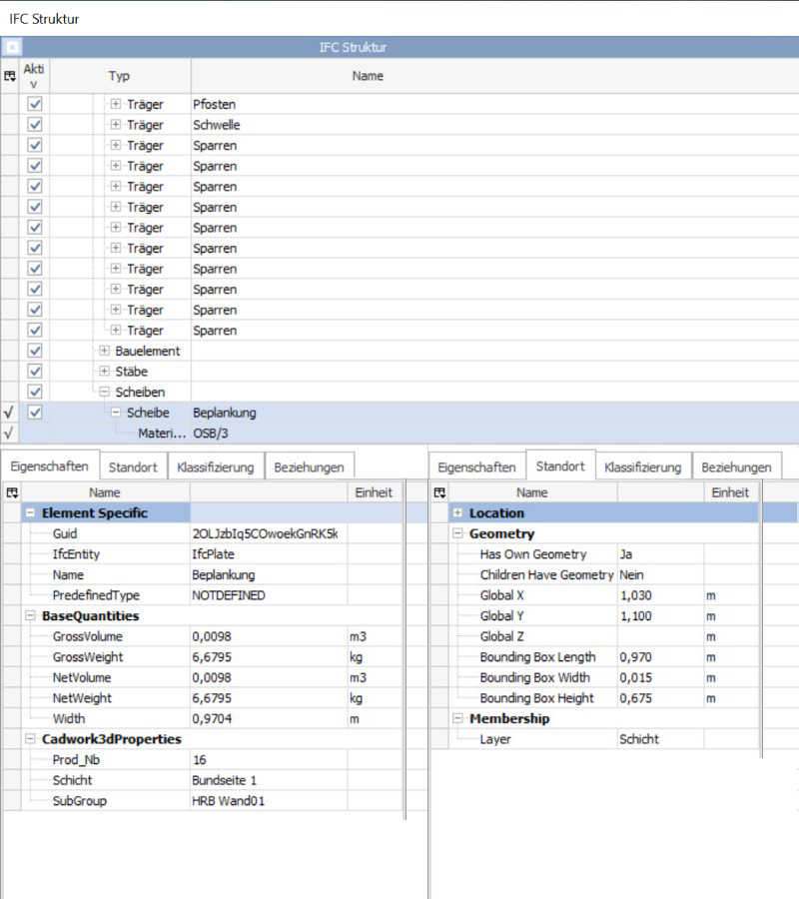

Abbildung 11 Beplankung Bauteilinformationen IFC-Viewer

Die OSB-Beplankung wird im Modell als IfcPlate mit dem Namen „Beplankung“ geführt (Abbildung 11). Der PredefinedType ist als "NOTDEFINED" deklariert. Das Bauteil ist unter der Gruppe „Scheiben“ eingeordnet und dem Materialtyp OSB/3 zugewiesen, was einem typischen Einsatz im Holzrahmenbau entspricht.

Im Abschnitt BaseQuantities sind erneut Brutto- und Nettovolumen, Brutto- und Nettogewicht sowie die Breite der Platte enthalten. Diese Angaben folgen der metrischen Einheitensystematik. Eine explizite Längen- oder Flächenangabe ist im Attributsatz jedoch nicht enthalten. Die Geometriedaten umfassen Positionsangaben entlang der Achsen X, Y und Z sowie die Begrenzungen der Bounding Box in Länge, Breite und Höhe. Auch in diesem Fall ist vermerkt, dass das Bauteil über eine eigene Geometrie verfügt und keine untergeordneten Elemente enthält.

Weitere Informationen entstammen direkt dem CAD-System cadwork. Dazu gehören eine individuelle Produktnummer (Prod_Nb), die Layerzuweisung („Schicht“), die Bezeichnung der verwendeten Schicht („Bundseite 1“) sowie die Zugehörigkeit zu einer Subgruppe („HRB Wand01“).

### Einordnung und Unterschiede

Der Vergleich der beiden Bauteile zeigt Unterschiede in der Struktur und Tiefe der Attributinformationen. Während der Wandstiel eine klare Typisierung, Materialzuweisung und geometrische Vollständigkeit aufweist, bleibt die OSB-Beplankung hinsichtlich ihrer Typisierung undeutlich (PredefinedType: NOTDEFINED) und weist keine explizite Längen- oder Flächenangabe auf. Beide Bauteile enthalten standardisierte Mengenangaben sowie Geometrie- und Positionsdaten und sind mit Informationen aus dem CAD-System angereichert.

Für die Auswertung solcher Informationen ist die Nutzung eines IFC-Viewers erforderlich. Zwar liegt die IFC-Datei im textbasierten STEP-Format (basierend auf EXPRESS) vor, jedoch ist eine manuelle Analyse des Codes nur bedingt möglich, wie in 1.3.1 bereits drauf eingegangen wurde. Erst durch IFC-Viewer wie BIMvision werden die hinterlegten Attribute in ihrer hierarchischen und typisierten Form gruppiert geordnet. **🟡[STYLE: Formaler und präziserer wissenschaftlicher Stil]🟡**

## Abgleich mit ISTIC-Fachmodell Holzbau und weiteren Fachmodellansätzen

Im vorangegangenen Abschnitt wurden anhand zweier exemplarischer Holzbauteile – einem Wandstiel und einer OSB-Beplankung – die beim standardmäßigen IFC-Export aus cadwork übernommenen Informationen und deren Strukturierung im Modell analysiert. An dieser Stelle setzt das Forschungsprojekt ISTiC (Industry Standard for information Modelling Timber Construction) an. Ziel des Projekts ist die Entwicklung praxisnaher, strukturierter Fachmodelle, die den digitalen Datenaustausch in der Holzbauplanung standardisieren sollen. Das Projekt wird gemeinsam mit Praxispartnern durchgeführt und verfolgt langfristig die Schaffung eines industrieweiten Standards für eine softwareunabhängige Planung im Holzbau.

Innerhalb des Projekts entstehen mehrere disziplinspezifische Modelle, die auf die Bedarfe einzelner Planungsdisziplinen zugeschnitten sind. Den weitesten Entwicklungsstand weist dabei das Fachmodell Holzbau auf; weitere Fachmodelle zu Architektur, Bauphysik, Brandschutz und Tragwerksplanung befinden sich derzeit in Bearbeitung. Allen Fachmodellen gemein ist das Ziel, klare Anforderungen an auszutauschende Informationen zu definieren – bezogen auf die Art der Daten (Attribute, Klassifizierungen etc.). Als methodische Grundlage dienen hierfür Information Delivery Manuals (IDM), welche für jede Disziplin aufzeigen, welche Informationen im Planungsprozess bereitgestellt werden müssen. Anhand exemplarischer IDM-Auszüge für das Fachmodell Holzbau soll nun aufgezeigt werden, welche Attribute im Modell für zwei typische Bauteile vorgesehen sind – den Ständer (Wandpfosten) und die aussteifende Beplankung (z. B. eine OSB-Platte).

Tabelle 1 Eigenschaften und Ausprägungen des Bauteils Ständer nach dem IDM Holzbau

|  |  |
| --- | --- |
| **Eigenschaften** | **Ausprägung** |
| **Name** | Ständer |
| **Geometrie** | [mm * mm * mm] |
| **Geschoss** | UG, EG, 1OG, 2OG, 3OG, … |
| **Material** | Konstruktionsvollholz, Brettschichtholz, Furnierschichtholz |
| **Holzart** | Fichte, Tanne, Lärche, Eiche, Buche, Kiefer, Ahorn, Esche, Akazie, Erle, Douglasie, Birke, Walnuss, Kirsche |
| **Rohdichte (DIN 68364)** | [kg/m3] |
| **Festigkeitsklasse (DIN EN 338/14080)** | C16, C24, C30, C35, D30, D35, D40, D60, GL24h, GL24c, GL28h, GL28c, GL30h, GL30c, GL32h, GL32c |
| **GUID** | 32 Ziffern, 4 Bindestriche |
| **Bauabschnitt** | 01,02,03,04,05, … |
| **Bauteilzugehörigkeits-Nr.** | AW_EG_001_01, IW_1.OG_001_01 |
| **Bauteilschicht** | 5,4,3,2,1,0,-1,-2,-3,-4,-5 |
| **Oberflächenqualität (Qualität)** | Nsi (Nicht sichtbar), Si (sichtbar) |
| **Oberflächenbehandlung** | UV-Lasur, Brandschutzanstrich, RALXXXX |
| **Baustoffklasse (DIN EN 13501)** | A1, A2, B, C, D, E, F |
| **Wärmeleitfähigkeit** | λ [W/(m*K] |
| **Produktionsnummer** | 01,02,03,04,05, … |
| **Transportnummer** | 01,02,03,04,05, … |
| **Hersteller/Produkt** | Freitext |

Das Bauteil Ständer wird im IDM des Fachmodells Holzbau mit einer Reihe fachlich relevanter Attribute beschrieben. Die Geometrie wird durch die Abmessungen in den Raumrichtungen (Länge×Breite×Höhe in mm) definiert. Die Geschosszuordnung erfolgt über standardisierte Bezeichnungen (etwa UG, EG, 1OG, 2OG etc. für Untergeschoss, Erdgeschoss, erstes Obergeschoss usw.). Für die Materialangabe stehen vordefinierte Kategorien wie Konstruktionsvollholz (KVH), Brettschichtholz (BSH) oder Furnierschichtholz (FSH) zur Auswahl; zusätzlich wird die verwendete Holzart separat angegeben (z. B. Fichte, Tanne, Lärche, Buche etc.). Die Rohdichte des Holzes wird gemäß DIN 68364 in [kg/m³] angegeben, und die Festigkeitsklasse nach DIN EN 338 bzw. DIN EN 14080 ausgewählt (etwa C24 für übliches KVH oder entsprechende GL-Klassen für BSH). Zur eindeutigen Identifikation des Bauteils ist eine GUID vorgesehen – eine 32‑stellige alphanumerische Kennung (Global Unique IDentifier) mit vier eingefügten Bindestrichen. Die bauliche Einordnung des Ständers erfolgt über den Bauabschnitt (z. B. Nummerierung der Bauabschnitte 01, 02, 03, …) und eine Bauteilzugehörigkeits-Nummer nach einem festgelegten Schlüssel (etwa AW_EG_001_01 für das erste Bauteil in Außenwand Erdgeschoss). Weiterhin erhält jeder Ständer eine Bauteilschicht zugewiesen, die seine Lage innerhalb des Bauteilaufbaus numerisch definiert (z. B. 0 = innerste Schicht, Zahlen mit höherem Betrag für weiter außen liegende Schichten).

Zusätzlich werden im IDM weitere Eigenschaften des Ständers standardisiert erfasst: die Oberflächenqualität – angegeben als sichtbar (Si) oder nicht sichtbar (NSi) – und eine etwaige Oberflächenbehandlung (z. B. UV-Lasur, Brandschutzanstrich oder ein definierter RAL-Farbcode) werden als separate Attribute ausgewiesen. Ergänzend sind die Baustoffklasse (Brandschutzklasse nach DIN EN 13501, z. B. A1, A2, B…F) und die Wärmeleitfähigkeit λ [W/(m·K)] des Bauteils anzugeben. Für logistische Zwecke können dem Ständer eine Produktionsnummer und eine Transportnummer mitgegeben werden. Schließlich lässt sich auch ein Hersteller/Produkt als Freitext benennen, um spezifische Produktinformationen im Modell zu verankern.

Beim Vergleich dieser IDM-Attributierung mit der IFC-Datenstruktur des aus cadwork exportierten Wandstiels zeigen sich deutliche Unterschiede. Zum einen wird im IDM der Name „Ständer“ verwendet, während dasselbe Bauteil im CAD-Programm cadwork als „Wandstiel“ bezeichnet wurde (und beispielsweise in anderer Holzbauplanungs-Software, etwa SEMA, als „Pfosten“). Obwohl in allen Fällen ein vertikaler Holzrahmenbau-Pfosten gemeint ist, variieren die Bezeichnungen im IFC-Export je nach Autorensystem. Diese uneinheitliche Benennung unterstreicht die fehlende Standardisierung auf Attribut- und Wertebene, wodurch eine automatisierte, semantisch zuverlässige Maschinenlesbarkeit der Modelldaten erschwert wird. Wie Poljanšek festhält, gilt es insbesondere „misunderstanding of attribute naming convention [zu vermeiden]: same name but different meaning or values or same concept but different names and values“ – woraus sich die Notwendigkeit ableitet, semantisch konsistente Standards zu etablieren.[14] Zum anderen sind bestimmte Informationen im cadwork-Modell weniger strukturiert vorhanden: Beispielsweise wurde dort die Oberflächenqualität NSi gemeinsam mit Material und Festigkeit in einer einzigen Eigenschaft (Materialbezeichnung „KVH C24 NSi“) codiert. Im IDM dagegen werden Holztyp, Festigkeitsklasse und Oberflächenqualität als drei eigenständige Attribute geführt. Die Aufteilung solcher kombinierter Angaben in separate standardisierte Attribute erhöht die Klarheit der Datenstruktur und verbessert die maschinelle Interpretierbarkeit der Modelle deutlich. Wie das Whitepaper von buildingSMART Switzerland erläutert, lassen sich durch solche strukturierten und standardisierten Merkmale „die Maschinenlesbarkeit der Daten verbessern“ und damit Grundlagen für algorithmische Auswertung und digitale Weiterverarbeitung schaffen.[15] Redundanzen und Mehrdeutigkeiten werden reduziert, was eine Grundlage für automatisierte Weiterverarbeitung (etwa im Qualitätscheck oder bei Berechnungen) schafft. Ein weiterer Unterschied ist die größere inhaltliche Tiefe des IDM: So definiert das Fachmodell zusätzliche Attribute (wie z. B. Oberflächenbehandlung oder Hersteller), die im einfachen IFC-Export nicht enthalten waren. Durch das Attribut Hersteller/Produkt kann beispielweise ein spezifisches Bauprodukt angegeben werden. Dies ist vorteilhaft, wenn in der Planung ein besonderes vorgefertigtes Stützelement (etwa eine Holzbaustütze in leichter Bauweise mit optimiertem Materialeinsatz wie in Abbildung 12) zum Einsatz kommen soll.

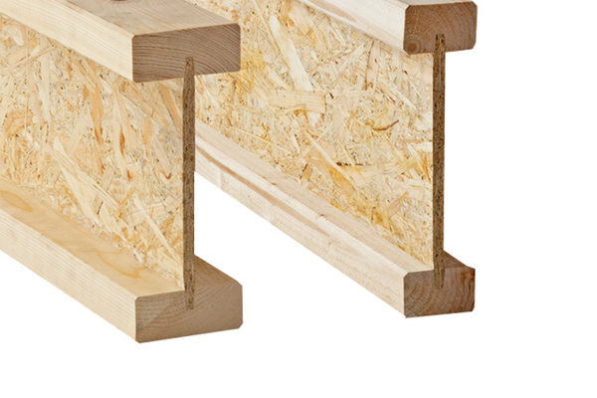

Abbildung 12 Holzbau-Ständer in leichter Bauweise, Quelle: https://www.dataholz.eu/baustoffe/stabfoermige-werkstoffe/leichte-holzbautraeger/-stuetzen.html

Die Eigenschaft Hersteller / Produkt erlaubt es, solche Produktinformationen samt Zulassung frühzeitig im Modell mitzuführen. Im Ergebnis kann der Holzbau-Ausführende direkt das definierte Produkt einplanen, das den Anforderungen der Tragwerksplanung entspricht – ein Szenario, das den angestrebten standardisierten Austausch von Planungsinformationen verdeutlicht.

Tabelle 2 Eigenschaften und Ausprägungen des Bauteils aussteifende Beplankujg nach dem IDM Holzbau

|  |  |
| --- | --- |
| **Eigenschaften** | **Ausprägung** |
| **Name** | Aussteifende Beplankung |
| **Geometrie** | [mm * mm * mm] |
| **Geschoss** | UG, EG, 1OG, 2OG, 3OG, … |
| **Material** | Siebdruckplatte, Dreischichtplatte (A, AB, B, C, K), OSB (Oriented Strand Board)(1, 2, 3, 4), Holzfaserplatte, Holzfaser-Dämmplatte, Furnierschichtholz, Gipsfaserplatte, Imprägnierte Gipskarton-Bauplatte (GKBi), Gipskarton-Putzträger-Bauplatte (GKP), Gipskarton-Feuerschutzplatte (GKF), Imprägnierte Gipskarton-Feuerschutzplatte (GKFi), Mineralwolle, Glaswolle, Spanplatte, Schalung, Bohle, Brett |
| **Holzart** | Fichte, Tanne, Lärche, Eiche, Buche, Kiefer, Ahorn, Esche, Akazie, Erle, Douglasie, Birke, Walnuss, Kirsche |
| **Rohdichte (DIN 68364)** | [kg/m3] |
| **GUID** | 32 Ziffern, 4 Bindestriche |
| **Bauabschnitt** | 01,02,03,04,05, … |
| **Bauteilzugehörigkeits-Nr.** | AW_EG_001_01, IW_1.OG_001_01, DA_001_01; Modulbau: AW_EG_A_001_01; AW = Außenwand, IW = Innenwand, DA = Dach, DE = Decke, B = Binder |
| **Bauteilschicht** | 5,4,3,2,1,0,-1,-2,-3,-4,-5 |
| **Oberflächenqualität (Qualität)** | Nsi (Nicht sichtbar), Si (sichtbar) |
| **Oberflächenbehandlung** | UV-Lasur, Brandschutzanstrich, Korrosionsschutz,  RAL-XXXX |
| **Baustoffklasse (DIN EN 13501)** | A1, A2, B, C, D, E, F |
| **Wärmeleitfähigkeit** | λ [W/(m*K] |
| **Sortierklasse (DIN 4074)** | S7, S10, S13 |
| **Produktionsnummer** | 01,02,03,04,05, … |
| **Transportnummer** | 01,02,03,04,05, … |
| **Hersteller/Produkt** | Freitext |

Auch für die aussteifende Beplankung (z. B. Wandbeplankungen aus Holzwerkstoff- oder Gipsplatten) sieht das IDM-Fachmodell Holzbau eine vergleichbar strukturierte Attributierung vor. Neben dem Bauteil-Name Aussteifende Beplankung werden analog zum Ständer das Geschoss (UG, EG, 1OG, 2OG, …) und das Material erfasst. Für Beplankungen steht hier eine umfangreiche Liste gültiger Materialtypen zur Verfügung – darunter diverse Holzwerkstoffplatten (Siebdruck-, Dreischicht- und OSB-Platten verschiedener Güteklassen), Gipsfaser- und Gipskartonplatten (inklusive imprägnierter und feuerschutzbeschichteter Varianten), sowie auch Dämm- und Bekleidungsmaterialien wie Holzfaserplatten, Mineral- oder Glaswolledämmung, Spanplatte, Schalung aus Bohlen/Brettern etc. Besteht die Beplankung aus Holz oder Holzwerkstoff, kann zusätzlich die Holzart (mit derselben Auswahl gängiger Hölzer wie beim Ständer) angegeben werden, und die Rohdichte wird – wie beim Ständer – nach DIN 68364 in kg/m³ aufgeführt. Eine GUID kennzeichnet das Beplankungs-Objekt eindeutig. Die Einordnung ins Bauwerk erfolgt über Bauabschnitt und Bauteilzugehörigkeits-  
Nummer (bei Wänden z. B. AW_EG_xxx, bei Decken/Dächern entsprechend DE_xxx bzw. DA_xxx usw). Die Lage der Beplankung innerhalb des Bauteilaufbaus wird auch durch die Bauteilschicht (numerische Schichtangabe analog zum Ständer) bestimmt. Außerdem werden Oberflächenqualität (sichtbar oder nicht sichtbar) und ggf. vorgesehene Oberflächenbehandlung (etwa Anstriche, Beschichtungen oder Korrosionsschutz bei Metallteilen) als Attribute erfasst, analog zum Ständer.

Ergänzend sind auch bei der Beplankung die Baustoffklasse (A1–F nach DIN EN 13501) und die Wärmeleitfähigkeit λ anzugeben, was besonders für die bauphysikalische Bewertung (Brandschutz, Wärmeschutz) relevant ist. Anstelle einer Festigkeitsklasse (wie sie beim Ständer für Voll- oder Brettschichtholz genutzt wird) kann bei geeigneten Holzwerkstoffen – wie etwa Bau-Furniersperrholz – eine Sortierklasse nach DIN 4074 angegeben werden, sofern zutreffend. Für viele plattenförmige Holzwerkstoffe wie beispielsweise OSB-Platten ist jedoch keine Sortierklasse vorgesehen – dieses Attribut ist ausschließlich für Vollholzprodukte relevant. Bei Holzwerkstoffen wie OSB wird keine normierte Festigkeitsklasse nach DIN vergeben. Stattdessen erfolgt der Nachweis der Festigkeitseigenschaften in der Regel über eine ETA (Europäisch Technische Bewertung) oder ein bauaufsichtliches Prüfzeugnis. Ergänzt wird das Attributset der Beplankung – analog zum Ständer – um die Angaben zu Produktions- und Transportnummer sowie die Möglichkeit, einen Hersteller bzw. ein Produkt als Freitext zu benennen; hierbei kann beispielsweise auch auf die jeweilige ETA oder das Prüfzeugnis verwiesen werden. 🟡[STYLE: Präziserer und wissenschaftlicher Ausdruck.]🟡  **🟢[CLARITY: Verbesserte Satzstruktur und Klarheit.]🟢**

Zusammenfassend zeigt der Abgleich zwischen IFC-Export und IDM-Fachmodell Holzbau, dass letzteres eine deutlich feinere und konsistentere Attributstruktur vorgibt. Die standardisierte Attributierung nach dem ISTiC-Fachmodell ist maschinenlesbar und bietet eine eindeutige semantische Beschreibung jedes Bauteils, während die unkoordinierten Exporte der Autorensoftware teils uneinheitliche oder zusammengefasste Eigenschaftsbezeichnungen enthalten. Durch die im IDM festgelegten, getrennt geführten Attribute (inklusive einheitlicher Wertelisten und Definitionen) wird eine hohe Datenqualität und Informationskonsistenz erreicht. Dies kommt der weiteren digitalen Verarbeitung zugute – etwa beim disziplinübergreifenden Informationsaustausch, bei automatisierten Prüfungen oder Auswertungen – und stellt einen wichtigen Schritt in Richtung eines industrieweiten BIM-Standards im Holzbau dar. Wie Poljanšek betont, sind gerade „technological standards“ und eine gesicherte Kompatibilität zwischen den Systemen zentrale Voraussetzungen, „so that the various stakeholders can share information and cooperate on planning“[16] – ein Anspruch, dem das IDM-Holzbau weit näherkommt als bestehende IFC-Exporte.

# Auswahl eines geeigneten LLM

## Überblick aktueller Modelle (ChatGPT, Mistral, Claude, LLaMA)

Spätestens seit der breiten Verfügbarkeit von Systemen wie ChatGPT hat sich der Begriff der „Künstlichen Intelligenz“ tief in das gesellschaftliche und technologische Bewusstsein eingeschrieben. Zentrale Triebkraft dieser Entwicklung ist eine Klasse von Modellen, die in der Lage ist, Sprache nicht nur zu analysieren, sondern eigenständig zu erzeugen – sogenannte Large Language Models (LLMs). In kürzester Zeit haben diese Modelle grundlegende Paradigmen in der Verarbeitung natürlicher Sprache verschoben und eröffnen heute neue Zugänge zur maschinellen Interaktion mit Wissen, Text und Kontext. Ihr Funktionsprinzip basiert dabei nicht auf fest codierten Regeln, sondern auf Wahrscheinlichkeitsverteilungen, die aus riesigen Textkorpora gelernt wurden. Was zunächst wie ein technisches Detail anmutet, verändert in der Praxis die Art und Weise, wie Information strukturiert, verarbeitet und nutzbar gemacht werden kann – in Forschung, Industrie und zunehmend auch in technisch spezialisierten Domänen. Ziel dieses Kapitels ist es, den aktuellen Stand der Entwicklung solcher Sprachmodelle nachzuzeichnen, ihre zentralen Vertreter einzuordnen und ein differenziertes Verständnis ihrer Leistungsfähigkeit und Grenzen im Jahr 2024/2025 zu entwickeln. Dabei wird bewusst auf die detaillierte Anwendung im bauplanerischen Kontext noch verzichtet – diese erfolgt im nachfolgenden Kapitel. Im Fokus stehen vielmehr die grundlegenden Funktionsweisen, Modelltypen und technologischen Entwicklungen, die für ein vertieftes Verständnis der Einsatzpotenziale notwendig sind.

### LLMs als Teilbereich der Generativ AI

Large Language Models (LLMs) sind KI-Modelle, die auf Grundlage riesiger Textdatensätze menschähnlichen Text generieren können. Sie stellen einen zentralen Teilbereich der Generative AI dar, also jener KI-Disziplin, die neue Inhalte erzeugt – neben Text z. B. auch Bilder, Audio oder Programmcode. LLMs konzentrieren sich auf natürlichsprachliche Texte und nutzen in der Regel die Transformer-Architektur, um Sprache statistisch zu modellieren.[17]

### Transformation des Natural Language Processing durch LLMs

Die Einführung großer Sprachmodelle hat das Natural Language Processing (NLP) grundlegend verändert. Traditionell wurden für einzelne NLP-Aufgaben (wie maschinelles Übersetzen, automatische Textzusammenfassung oder Fragebeantwortung) jeweils spezialisierte Modelle mit begrenztem Wortschatz und überwachten Lernverfahren entwickelt.[18] LLMs verfolgen demgegenüber einen generalistischen Ansatz: Ein einziges vortrainiertes Modell kann – allein durch geeignete Texteingaben (Prompts) – verschiedene Sprachaufgaben erfüllen, ohne für jede Aufgabe separat trainiert worden zu sein. Ab etwa 2018/2019 setzte sich ein Entwicklungsansatz durch, bei dem große Sprachmodelle vermehrt für allgemeine Aufgabenstellungen eingesetzt wurden. Ein Beispiel dafür ist GPT-3 von OpenAI (175 Milliarden Parameter, 2020). Diese Modelle können neue Aufgaben allein auf Grundlage einer textuellen Eingabe bearbeiten – entweder ohne zuvor gezeigte Beispiele („Zero-Shot“) oder mit wenigen exemplarischen Eingaben („Few-Shot“). Die Aufgabenlösung erfolgt dabei ausschließlich durch die Gestaltung des Prompts, ohne dass die Modellparameter nachträglich angepasst werden müssen.[19] Dadurch hat sich die Entwicklungsweise im NLP erheblich beschleunigt – viele Probleme lassen sich nun durch Prompt-Engineering und Fine-Tuning eines vorhandenen großen Modells angehen, anstatt von Grund auf neue Modelle zu trainieren.[20]

### Zentrale LLM-Modelle im Jahr 2025

Mit der rasanten Entwicklung der letzten Jahre hat sich ein Kernsatz von LLMs herausgebildet, der den Stand der Technik 2024/2025 repräsentiert. Diese Modelle stammen teils von großen Technologiefirmen, teils aus Open-Source-Initiativen, und sie definieren mit ihren Leistungsdaten und Eigenschaften die aktuellen Möglichkeiten und Grenzen. Einen systematischen Überblick bietet die Datenbank von Epoch, die mehr als 900 KI-Modelle seit den 1950er-Jahren verzeichnet. Als "notable AI models" klassifiziert Epoch dabei solche Modelle, die mindestens eines der folgenden Kriterien erfüllen: (1) Durchbruch auf einem etablierten Benchmark; (2) hohe wissenschaftliche Rezeption (über 1000 Zitationen); (3) historische Relevanz; oder (4) weitreichende Nutzung.[21]

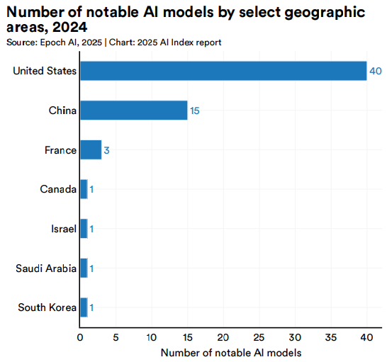

Abbildung 13 Anzahl bedeutender KI-Modelle nach ausgewählten geografischen Regionen 2024, Quelle:  **🔵[ACADEMIC: Verbesserte Formatierung und Präzision der Abbildungsbeschreibung.]🔵**

Abbildung 13 Anzahl bedeutender KI-Modelle nach ausgewählten geografischen Regionen 2024, Quelle: (Maslej et al. 2025, 46) zeigt die geografische Verteilung der im Jahr 2024 als „notable AI models“ klassifizierten Systeme. Die Vereinigten Staaten führen mit 40 derart bewerteten Modelle deutlich vor China (15) und Frankreich (3).

Um die Leistungsfähigkeit aktueller LLMs einzuordnen, greifen viele Studien auf spezialisierte Benchmark-Tests zurück. Diese konzentrieren sich häufig auf eng umrissene Aufgabenstellungen – etwa mathematische Problemlösung, Programmieraufgaben oder komplexe Multiple-Choice-Tests – und erlauben so gezielte Leistungsanalysen in isolierten Teilbereichen [Quelle notwendig]. Derartige Benchmarks sind zwar in ihrer Reproduzierbarkeit und Vergleichbarkeit nützlich, bleiben jedoch zwangsläufig abstrakt und erfassen nicht die Interaktivität oder Dialogqualität, wie sie in realen Nutzungsszenarien relevant sind. Daher wird in dieser Arbeit ergänzend die offene Plattform Chatbot Arena hinzugezogen, die auf einem paarweisen Vergleichssystem basiert und gezielt die von den Nutzern wahrgenommene Nützlichkeit verschiedener Modelle erfasst. Hierbei bewerten echte Nutzer in zufälligen Zweiervergleichen anonymisierte Modellantworten auf eigene Prompts – ein Verfahren, das dem praktischen Anwendungskontext deutlich näher kommt als formalisierte Vergleichstests.[22]

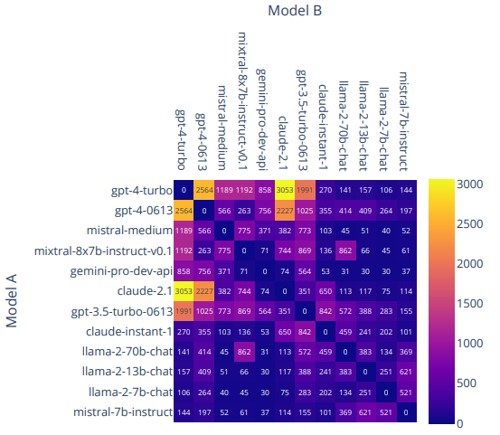

Abbildung 14 Anzahl der Modellvergleiche („Battles“) zwischen ausgewählten Sprachmodellen in der Chatbot Arena Quelle:are (Chiang et al. 2024)

Abbildung 14 zeigt die Anzahl an Paarvergleichen („Battles“) zwischen verschiedenen Sprachmodellen in der Chatbot Arena bis zum Jahr 2024. Die Farbskala visualisiert die Häufigkeit der direkten Gegenüberstellungen, wobei höhere Werte auf intensiver getestete Modellpaare hinweisen.

Das zugrunde liegende Verfahren basiert auf einem einfachen Mechanismus: Zwei Modelle werden zufällig ausgewählt, erhalten denselben User-Prompt und präsentieren ihre Antworten nebeneinander. Die Nutzer stimmen anschließend ab, welche Antwort sie bevorzugen – ohne Kenntnis der zugrunde liegenden Modellnamen. Bis Januar 2024 wurden auf dieser Basis rund 240.000 Stimmen von über 90.000 Teilnehmenden abgegeben. Über 50 Modelle sind in der Arena vertreten, darunter kommerzielle Systeme wie GPT-4, Claude oder Gemini ebenso wie Open-Source-Modelle wie LLaMA und Mistral. Zwar besteht ein möglicher Bias, da vor allem technisch affine Nutzer und Forschende zur aktiven Bewertung neigen, doch bietet die Plattform dennoch ein wertvolles Stimmungsbild zur wahrgenommenen Modellqualität im offenen Anwendungskontext.[23]]

Insgesamt bietet Chatbot Arena damit eine komplementäre Perspektive zu klassischen Benchmarks: Statt festgelegter Testaufgaben steht hier die spontane, menschliche Einschätzung der Nützlichkeit im Mittelpunkt. Die aus über 100.000 Paarvergleichen gewonnenen Daten liefern so eine empirische Grundlage für die Bewertung aktueller LLMs – auch im Hinblick auf spätere fachspezifische Anwendungsszenarien wie im bauplanerischen Umfeld.

Die zuvor beschriebene Plattform "Chatbot Arena" wurde in "LMArena" umbenannt. Diese Umbenennung reflektiert die Erweiterung des Spektrums der verglichenen Modelle und Anwendungsbereiche über reine Chatbots hinaus. Im Juli 2025 wurden auf LMArena nach eigenen Angaben über 3,5 Millionen Abstimmungen von Nutzern gesammelt, was den Umfang dieser datenbasierten Bewertungsmethode belegt.

Die Plattform bietet nun zudem detaillierte Leaderboards, die eine Einordnung der Leistungsfähigkeit der Modelle in verschiedenen Kategorien ermöglichen. Diese Unterteilungen ermöglichen eine Analyse, indem sie spezifische Stärken und Schwächen der LLMs in konkreten Anwendungsfeldern aufzeigen. Zu den prominenten Bereichen gehört die Textgenerierung, welche die Bewertung der Fähigkeit von Modellen umfasst, kohärente, relevante und qualitativ hochwertige Texte für allgemeine Dialoge, kreatives Schreiben und Zusammenfassungen zu erstellen. Ein weiterer Bereich sind die Coding-Themen, die der Bewertung von auf Programmieraufgaben spezialisierten Modellen dienen. Dies umfasst die Generierung von Code, Fehlerbehebung, Code-Erklärungen und die Unterstützung bei Web-Entwicklungsprojekten. Angesichts der zunehmenden Konvergenz von Sprach- und Bildmodellen werden zudem im Bereich Text-to-Image LLMs bewertet, die visuelle Inhalte aus Textbeschreibungen generieren. Schließlich wird im Segment Search (Suche) die Fähigkeit der Modelle beurteilt, präzise und relevante Informationen basierend auf Suchanfragen zu liefern.[24]

Die Ergebnisse der Abstimmungen werden anhand des Elo-Scores vergliche. Einem ursprünglich im Schach entwickelten Verfahren zur Bewertung relativer Stärke, das inzwischen breit in kompetitiven Vergleichsszenarien Anwendung findet. Die Punktzahlen ergeben sich aus Nutzervotings in direkten Modellvergleichen.

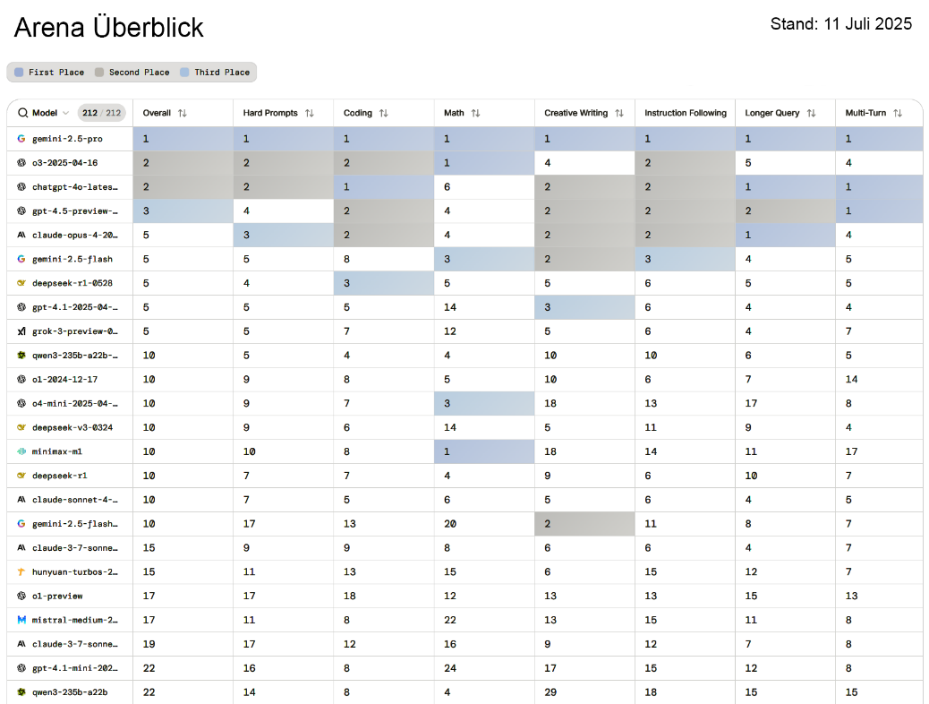

Abbildung 15 Gesamtranking führender LLMs in acht Teilbereichen, Quelle: (lmarena.ai 2025)

Abbildung 15 zeigt das Arena-Gesamtranking welches sich in acht spezifische Kategorien unterteilt. Bewertet werden dabei: Hard Prompts (Umgang mit komplex formulierten Eingaben), Coding (Lösen und Erklären von Programmieraufgaben), Math (mathematisches Problemlösen), Creative Writing (kreatives und zusammenhängendes Schreiben), Instruction Following (präzises Befolgen von Eingaben), Longer Query (Verarbeitung langer, verschachtelter Eingaben), Multi-Turn (Führen konsistenter Dialoge über mehrere Runden) sowie die allgemeine Fähigkeit zur Aufgabenbearbeitung in diesen Bereichen (Overall). Zum Stand 11. Juli 2025 liegt Gemini 2.5 Pro an der Spitze und belegt in allen Einzelkategorien den ersten Rang. Auf den folgenden Plätzen finden sich o3-2025-04-16 und ChatGPT-4o, die beide in mehreren Kategorien vordere Ränge einnehmen. Ergänzt wird die Gruppe durch GPT-4.5 Preview, Claude 3 Opus und DeepSeek V2. In den oberen Plätzen finden sich zudem Modelle wie Qwen 2, Grok 3 und Llama 3.1, die in einzelnen Kategorien besser abschneiden. Das Ranking veranschaulicht, welche Modelle zum Stand der Datenerhebung im Juli 2025 in den acht Teilbereichen aus Nutzersicht am besten abgeschlossen haben.

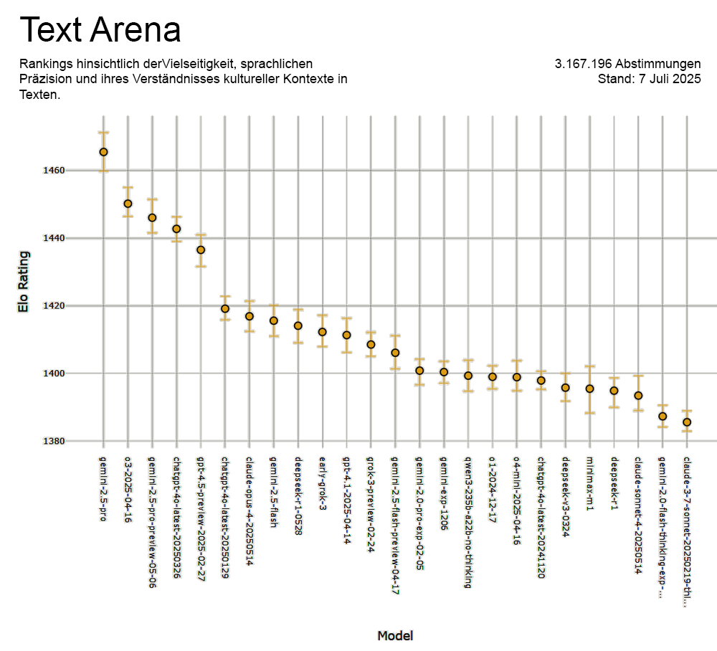

Abbildung 16 Ranking von LLMs nach Leistung im Verstehen und Erzeugen von Texten, Quelle: (lmarena.ai 2025)

Abbildung 16 zeigt das Text-Arena-Ranking, das sich ausschließlich auf textbasierte Aufgabenstellungen bezieht. Zum Stichtag 7. Juli 2025 liegt Gemini 2.5 Pro an der Spitze mit den höchsten Elo-Wert im Bereich rein textueller Aufgaben auf. Auf den folgenden Rängen positionieren sich Modelle wie o3-2025-04-16, GPT-4.5 Preview und Claude 3 Opus. Auffällig ist eine klare Gruppenbildung im oberen Leistungssegment: Gemini 2.5 Pro hebt sich deutlich vom restlichen Feld ab, während sich unmittelbar dahinter ein eng beieinander liegendes Cluster aus o3-2025-04-16, GPT-4.5 Preview, Claude 3 Opus und ChatGPT-4o formiert. Die Positionen zeigen damit, welche Modelle aus Nutzersicht besonders überzeugend mit sprachlich anspruchsvollen Aufgaben umgehen können. Für die Praxis bedeutet dies: Systeme mit hoher Elo-Bewertung in der Text Arena sind besonders geeignet für Aufgaben wie die Erstellung technischer Erläuterungstexte, Berichtsformate oder das Zusammenfassen umfangreicher Dokumente. 🟡[STYLE: Zusammengesetztes Nomen.]🟡  **🟢[CLARITY: Präzisere Formulierung, da Positionen mehrdeutig ist.]🟢**

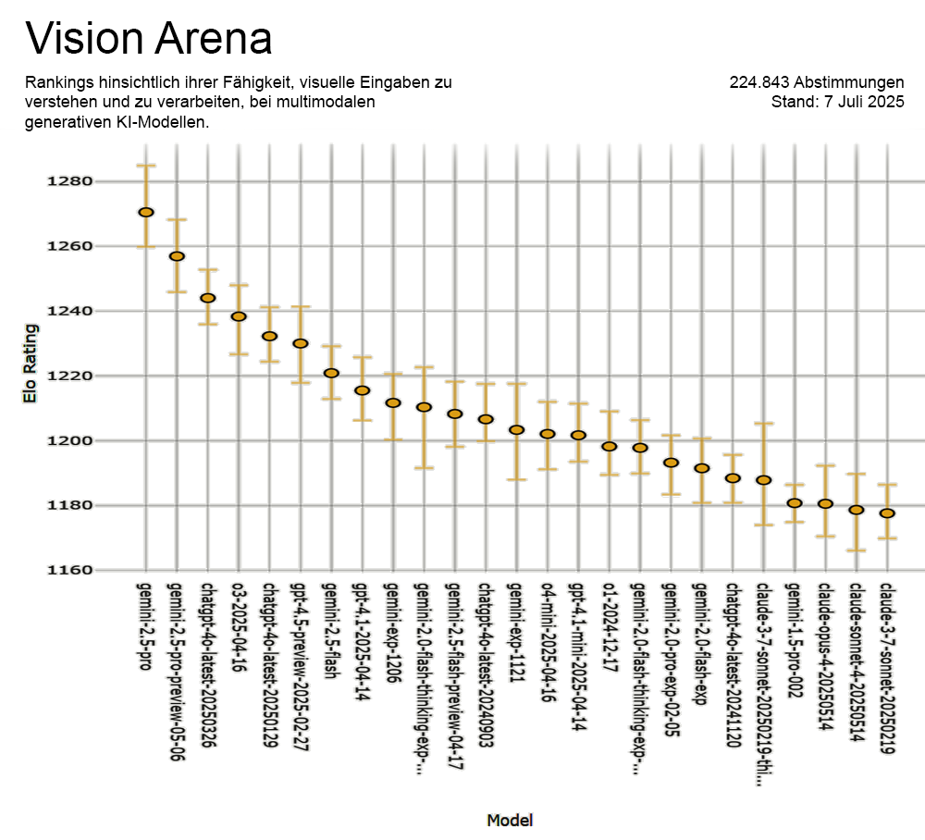

Abbildung 17 Ranking von LLMs nach Leistung im Verstehen und Erzeugen von Texten, Quelle:  **🔴[GRAMMAR: Korrekte Satzzeichensetzung bei Abbildungsüberschriften.]🔴**

Abbildung 17 zeigt das Vision-Arena-Ranking zum Stand 7. Juli 2025. Bewertet wurde hier die Fähigkeit multimodaler KI-Modelle, visuelle Eingaben wie Bilder, Diagramme oder Screenshots sprachlich zu verarbeiten. Gemini 2.5 Pro führt das Ranking mit Abstand an. Dahinter folgen Gemini 2.5 Pro Preview, GPT-4o und o3. Modelle von Google zählen dabei aktuell zu den leistungsstärksten. Im baulichen Kontext ist die Analyse von Grundrissplänen, Baustellendokumentationen oder technischen Zeichnungen eine Anwendung.

### Verarbeitungskapazität und Tokenlimit

Die digitale Bauwirtschaft erzeugt enorme Datenmengen – von detaillierten BIM-Modellen über dichte Punktwolken bis hin zu umfangreicher technischer Dokumentation. Ein Praxisbeispiel verdeutlicht dies eindrücklich: Bei der Bestandsaufnahme einer entkernten Industriehalle fielen rund 600 GB Laserscandaten an, die zu einem BIM-Gebäudemodell (IFC-Format) von etwa 180 MB verarbeitet wurden.[25] Dieses Beispiel, beschrieben im „Leitfaden Geodäsie und BIM“, verdeutlicht die enorme Datenintensität selbst einzelner Bauprojekte und verweist auf die wachsenden Anforderungen an digitale Verarbeitungssysteme. LLMs müssen dazu in der Lage sein, projektbezogene Informationen – oft verteilt auf verschiedene Formate, Detaillierungsgrade und Quellen – effizient zu verarbeiten, um in der Baupraxis überhaupt eine operative Unterstützung leisten zu können. Die Grenzen aktueller Modelle, insbesondere hinsichtlich ihrer Kontextfenster und Tokenlimits, werden hier schnell offensichtlich. Die Frage nach der Verarbeitungskapazität von LLMs ist somit kein abstraktes technisches Detail, sondern ein zentraler Faktor für deren Praxistauglichkeit im digitalen Bauwesen.

Bauprojekte sind hochindividuell – kaum ein Projekt gleicht dem anderen. Viele Parameter müssen jeweils neu festgelegt werden. Gleichzeitig steigt die Komplexität: Unterschiedlichste Fachdisziplinen bringen umfangreiche Informationen ein, die im Gesamtzusammenhang berücksichtigt werden müssen. Entscheidungen hängen oft vom Projektkontext ab, selbst Details sind durch frühere Planungsstände oder disziplinübergreifende Wechselwirkungen beeinflusst.  
Kein Mensch kann diese Informationsmengen vollständig überblicken. Wie Schwarzwälder festhält, reichen traditionelle Methoden nicht mehr aus, um die zunehmende Informationsflut zu bewältigen: „Nicht einmal der beste Projektleiter ist in der Lage, sämtliche Input-Daten der Projektbeteiligten auch nur ansatzweise zeitnah zu erfassen, zu analysieren, zu prüfen und darüber zu entscheiden.“[26] Hier setzt das Potenzial von KI an: Ein LLM könnte relevante Projektdaten aufnehmen und querschnittlich auswerten, um Planer gezielt zu entlasten. Voraussetzung dafür ist allerdings, dass das LLM Zugriff auf alle wesentlichen Informationen hat und diese im Zusammenhang interpretieren können. Deshalb ist es entscheidend, dass LLMs mit sehr großen Eingabemengen umgehen können – nur so lassen sich komplexe, projektindividuelle Fragestellungen zuverlässig bearbeiten.

Tokens sind die kleinsten Verarbeitungseinheiten, in die ein Text für LLMs zerlegt wird. Dabei kann ein Token ein ganzes Wort, ein Wortteil, ein Satzzeichen oder auch ein Leerzeichen sein. Die Tokenisierung ermöglicht es dem Modell, Texte zu analysieren und zu generieren. Da ein Token also nicht zwingend einem ganzen Wort entspricht, sondern je nach Struktur und Komplexität mehrere Tokens für ein einzelnes Wort anfallen können, variiert die Tokenanzahl je nach Sprache und Inhalt deutlich. Auch Satzzeichen und Leerzeichen werden als eigene Tokens gezählt. Bei der Verarbeitung von Code oder Daten wie Excel-Tabellen funktioniert die Tokenisierung nach dem gleichen Prinzip: Der Inhalt wird in einzelne Tokens zerlegt, die nicht unbedingt Wörter sind, sondern auch Programmierbefehle, Variablen, Klammern, Sonderzeichen, Zahlen oder Tabulatoren umfassen können. Dadurch ist das Modell in der Lage, auch komplexe Strukturen wie Quellcode oder tabellarische Daten zu analysieren und weiterzuverarbeiten.

Tabelle 3 Vergleich LLMs hinsichtlich Kontextfenster und maximaler Ausgabe

|  |  |  |  |
| --- | --- | --- | --- |
| Modell | Kontextfenster | Max. Ausgabetokens | Quelle |
| Gemini 2.5 Pro | 1.048.576 | 65.536 | Google[27] |
| GPT-3o | 200.000 | 100.000 | OpenAI[28] |
| GPT-4o | 128.000 | 16.384 | OpenAI[29] |
| Claude Opus | 200.000 | 32.000 | Anthropic[30] |
| Mistral Large 2 | 128.000 | flexibel | Mistral[31] |
| DeepsSeek R1 | 131.000 | flexibel | LLM-stats[32] |

Die maximale Anzahl an Tokens, die ein Modell gleichzeitig verarbeiten kann, bestimmt dessen sogenanntes Kontextfenster. Es definiert den Umfang an Eingabedaten, die ein LLM im Gedächtnis behalten und bei der Generierung einer Antwort berücksichtigen kann. Daneben gibt es die Angabe der maximalen Ausgabelänge ("Maximale Ausgabetokens"), also wie viele Tokens das Modell in einer einzigen Antwort generieren kann. Ein einfaches Beispiel: Wenn ein Modell ein Kontextfenster von 4.000 Tokens hat und davon 500 für die Antwort vorgesehen sind, bleiben 3.500 Tokens für Informationen übrig, die das Modell gleichzeitig berücksichtigen kann. Abbildung X bietet einen Überblick über die aktuellen Kontextfenster und die maximalen Ausgabelängen jener LLMs, die nach den vorherigen Benchmarks (vgl. Kapitel 3.1.3) derzeit am besten abschneiden. Dabei zeigt sich deutlich, dass Gemini 2.5 Pro mit einem Kontextfenster von über einer Million Tokens die derzeit größte Eingabekapazität aufweist. Auch die maximal mögliche Antwortlänge ist mit über 65.000 Tokens vergleichsweise hoch. Andere Modelle wie GPT‑3o oder Claude Opus bewegen sich bei 200.000 Tokens Eingabekontext, während GPT‑4.1, Mistral Large 2 und DeepSeek R1 bei etwa 128.000 bis 131.000 Tokens liegen; bei Letzteren erfolgt die Begrenzung der Ausgabelänge flexibel, das heißt dynamisch und situationsabhängig durch das System gesteuert.

Selbst leistungsstarke LLMs mit großen Kontextfenstern stoßen in der Praxis schnell an Grenzen, insbesondere im Umgang mit der Vielzahl an Dokumenten, Zeichnungen, Modellen und Protokollen, wie sie bei Bauprojekten üblich sind. Die Beschränkung des Tokenkontexts bei großen Sprachmodellen ist in erster Linie durch den exponentiell steigenden Speicher- und Rechenaufwand begründet. Mit wachsender Kontextlänge steigt der Ressourcenbedarf so stark an, dass die verfügbaren Hardwarekapazitäten die maximale Anzahl verarbeitbarer Tokens bestimmen. Um dieses Defizit zu kompensieren, entwickeln Forschung und Industrie ergänzende Ansätze, die den Zugriff auf externe Informationsquellen ermöglichen, ohne das interne Kontextfenster direkt zu vergrößern. MCP?? Ein zentraler Ansatz ist die Retrieval-Augmented Generation (RAG): Anstatt dem Modell sämtliche Daten gleichzeitig bereitzustellen, werden mittels semantischer Vektorsuche nur die zur jeweiligen Fragestellung relevanten Inhalte aus externen Datenbanken wie etwa BIM-Modellen oder Projektdokumentationen identifiziert und dynamisch dem Prompt hinzugefügt.[33] So bleibt das Kontextfenster entlastet, während die Informationsbasis erheblich erweitert wird. In der Baupraxis könnte beispielsweise ein Fachplaner für Brandschutz ein LLM nutzen, um die Konformität eines Bauteils mit geltenden Vorschriften zu überprüfen. Dabei stellt das RAG-System dem Modell gezielt nur jene Passagen aus den hinterlegten Brandschutzrichtlinien, Bauteilkatalogen und projektspezifischen Dokumentationen zur Verfügung, die für die konkrete Fragestellung relevant sind. Ergänzend dazu gewinnen hybride Systemarchitekturen an Bedeutung, in denen LLMs als zentral steuernde Instanz agieren und je nach Aufgabenstellung spezialisierte externe Tools wie CAD-Systeme, Rechenmodule oder Datenbankschnittstellen ansteuern. Durch diese Kombination aus Sprachverarbeitung und gestützter Recherche lässt sich sowohl die Präzision als auch der Funktionsumfang deutlich steigern, bei gleichzeitig geringerem Rechenaufwand des LLMs. Die Zuverlässigkeit solcher Systeme hängt wesentlich von der Qualität der angebundenen Wissensbasis ab. Entscheidend ist daher eine vollständige, aktuelle und systematisch gepflegte Datenbasis. Nur wenn alle relevanten Informationen verfügbar und korrekt referenzierbar sind, kann ein LLM im baupraktischen Kontext belastbare Aussagen treffen.

## Begründung der Modellwahl für diese Arbeit

Die Wahl des Modells richtet sich nach den Anforderungen der Aufgabe. In der digitalen Bauwirtschaft entstehen große Mengen an Fachtexten, Planunterlagen und Produktinformationen, die zusammenhängend ausgewertet und inhaltlich nachvollziehbar eingeordnet werden müssen. Diese Arbeit untersucht, in welchen Anwendungsfeldern der Planung große Sprachmodelle heute bereits eingesetzt werden können, wenn standardisierte Datenstrukturen – insbesondere das IFC-Format – verfügbar sind. Zudem wird analysiert, wie sich diese Informationen gegenwärtig technisch so bereitstellen lassen, dass ein LLM sinnvoll damit arbeiten kann. Ziel ist es, ein Modell einzusetzen, das Eingaben mit hohem Umfang und fachlicher Tiefe verarbeiten kann, dabei zuverlässig bleibt und sich für den wissenschaftlichen Gebrauch eignet. Die Bewertung erfolgte entlang von drei Kriterien: (1) Leistung auf anerkannten Benchmarks, insbesondere der LMArena, (2) Kontextverarbeitung und Tokenhandling sowie (3) technische Stabilität und Verfügbarkeit der Schnittstelle im praktischen Betrieb. Bewertet wurden diese Aspekte im Rahmen der vorangegangenen Kapitel der Arbeit.

Gemini 2.5 Pro erreicht in der LMArena in allen acht bewerteten Teilkategorien den ersten Platz – darunter bei Argumentation, bei komplexen Prompts und bei der präzisen Umsetzung von Anweisungen (Abbildung 15). Diese Ergebnisse deuten auf eine robuste Sprachverarbeitung hin, die auch in anspruchsvollen fachlichen Zusammenhängen zuverlässig arbeitet. Das Modell führt zudem das Text-Ranking mit dem höchsten Wert an (Abbildung 16), was besonders für textlastige Anwendungsfälle im Planungsbereich relevant ist. Ein wesentliches Auswahlkriterium war darüber hinaus die Fähigkeit, große Mengen an Informationen im Zusammenhang zu verarbeiten. Mit einem Kontextfenster von bis zu 1 Million Tokens kann Gemini wesentlich mehr Daten aufnehmen als andere derzeit verfügbare Modelle (Tabelle 3). Dies eröffnet die Möglichkeit, umfangreiche Planungsdokumente, Regelwerke oder Modellbeschreibungen ohne Aufteilung in Einzelabschnitte bereitzustellen. Ob dies in der Praxis zu konsistenteren und weniger verlustbehafteten Auswertungen führt, wird im Rahmen dieser Arbeit als Momentaufnahme geprüft. Dabei ist zu beachten, dass sich der Markt für Sprachmodelle derzeit sehr dynamisch entwickelt und sich technische Möglichkeiten innerhalb kurzer Zeit verändern können.

Auch die technische Verfügbarkeit spielt eine Rolle: Gemini 2.5 Pro ist über die Plattform Vertex AI zugänglich, wird regelmäßig gepflegt und bietet eine stabile API-Anbindung. Für eine wissenschaftliche Anwendung ist das ein Vorteil, da Reproduzierbarkeit und ein verlässlicher Zugriff auf das Modell gewährleistet sind. Technische Unterbrechungen oder unklare Versionswechsel können damit weitgehend ausgeschlossen werden. Die Entscheidung fällt auf Gemini 2.5 Pro, weil das Modell in allen bewerteten Bereichen überzeugt. Entwickelt und betrieben wird es von Google – einem global etablierten Technologiekonzern, der unter kontinuierlicher öffentlicher und regulatorischer Beobachtung steht. Dies spricht für eine verlässliche Einhaltung geltender Datenschutzvorgaben und Sicherheitsstandards, was besonders im wissenschaftlichen und datensensiblen Umfeld von Bedeutung ist. Das Modell verarbeitet umfangreiche und strukturierte Eingaben, liefert konsistente Ergebnisse und lässt sich stabil einsetzen. Für die Analyse potenzieller LLM-Anwendungen im Planungsprozess – insbesondere im Zusammenspiel mit standardisierten Datenformaten – bietet Gemini damit die notwendigen technischen Voraussetzungen und eine verlässliche Arbeitsgrundlage.

# Verarbeitung und Anreicherung von IFC-Daten für den Holzbau

## Ausgangslage: Auswahl und Beschreibung des IFC-Referenzmodells

Im Rahmen dieser Untersuchung wurde für die Anwendungsbeispiele ein bereits vorhandenes, im Holzbau geplantes IFC-Modell verwendet. Die Entscheidung fiel auf das Projekt „BIM4LCA“[34] des Nordic Sustainable Construction Programms, das vom Nordischen Ministerrat der Länder Island, Norwegen, Dänemark, Schweden und Finnland initiiert wurde. Im August 2024 wurde ein umfassendes Projektergebnis veröffentlicht, welches zwei prototypische Gebäude in jeweils zwei Bauweisen – einmal in Betonbauweise, einmal in Holzbauweise – dokumentiert. Für die vorliegende Arbeit wurde das Wohngebäude in Holzbauweise (Abbildung 18) herangezogen.

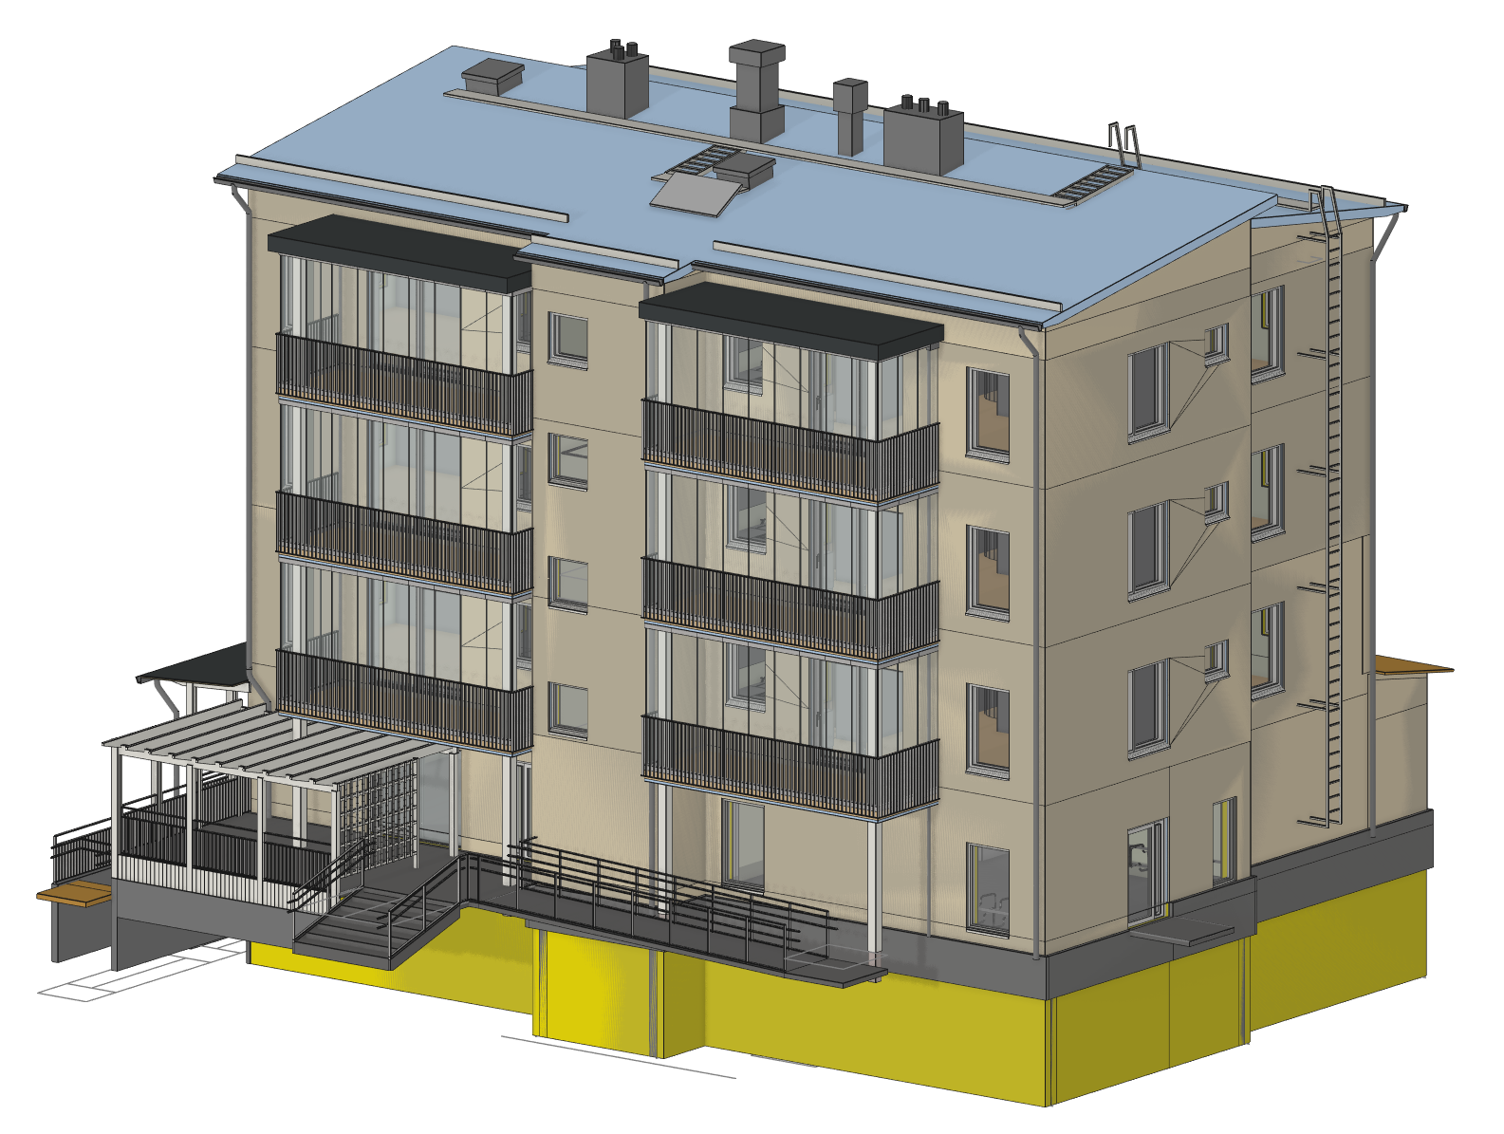

Abbildung 18 Architektur Modell des BIM4LCA Projekts

Das Gebäude besteht zu gleichen Teilen aus Service-Wohnungen für ältere Menschen sowie regulären Familienwohnungen. Die Gebäudestruktur ist schlank ausgebildet, wobei jede Wohnung eine dreiseitige Belichtung aufweist. Die gesamte Planung erfolgte modellbasiert und umfasst jeweils eigene Teilmodelle für Architektur, Tragwerksplanung und technische Gebäudeausrüstung (TGA). Im Rahmen dieser Arbeit werden sämtliche zur Verfügung stehenden Teilmodelle verwendet. Die Modellierung erfolgte auf Grundlage finnischer Bauvorschriften und Standards. Entscheidungsrelevant war insbesondere die umfassende und offene Datenlage: Neben den IFC-Dateien stehen Revit- und Archicad-Dateien für die Architektur, Tekla-Modelle für die Tragwerksplanung sowie Revit-Dateien für die TGA zur Verfügung, wodurch eine vollständige Analyse der modellierten Fachplanungsinformationen ermöglicht wird. Ein alternatives Beispielprojekt aus dem deutschsprachigen Raum wurde aufgrund sehr begrenzter Modellierungsqualität und eingeschränkter öffentlicher Verfügbarkeit nicht weiterverwendet. Das Referenzprojekt wurde von einem Planungsteam aus mehreren Unternehmen bearbeitet, wobei das staatliche Forschungsinstitut VTT die Gesamtkoordination übernahm, die Architektur von Huvila Oy geplant wurde, Gravicon für die Tragwerksplanung verantwortlich war und die TGA durch das Ingenieurbüro Granlund durchgeführt wurde. Die Projektorganisation folgte einer BIM-Methodik mit definierten Austauschformaten und Spezifikationen. Der Planungsstand umfasst mindestens die Genehmigungsplanung, wobei insbesondere bei den TGA-Modellen sowie beim Vergleichsgebäude in Betonbauweise weitergehende Ausführungsplanungsdaten vorliegen. Beim Holzbaugebäude beziehen sich die Modellinhalte auf Entwurfs- und Genehmigungsplanung, wobei Teile der Ausführungsplanung ebenfalls enthalten sind. Die Holzkonstruktionen wurden im Tragwerksmodell modelliert, ohne vollständige technische Durcharbeitung oder statische Bemessung; konstruktive Lösungen wurden nicht abschließend ausgearbeitet, Öffnungen für Fenster und Türen nicht berücksichtigt. Bei den IfcElementAssembly-Objekten sind Typenbezeichnungen mittels Platzhaltern ('?') geführt, die erst in späteren Planungsphasen durch spezifische Referenznummern ersetzt werden sollen. Das Architekturmodell stellt die Holzkonstruktionen lediglich vereinfacht über Schichten dar, weist jedoch in anderen Bereichen, wie Fassaden, Fenstern und Teilen der Innenausstattung, eine höhere Detaillierung auf. Insgesamt bildet die Nutzung eines bestehenden IFC-Modells ein praxisnahes Szenario ab, wie es auch bei der Anwendung von LLMs zur Analyse von IFC-Daten auftreten würde, da mit vollständigen, von verschiedenen Planungsbeteiligten erstellten Modellen gearbeitet wird. Das Gebäude wurde vollständig metrisch modelliert, wobei die Geschosshöhen bei etwa 3 bis 3,3 Metern liegen und die Höhe des Kellergeschosses leicht abweicht. Die Modelle dienen der digitalen Modellierung im Holzbau, ohne den Anspruch auf vollständige technische Ausarbeitung zu erheben.  
 🔴[GRAMMAR: Präzisere und grammatikalisch korrekte Formulierung.]🔴  **🟡[STYLE: Verbesserter Satzbau, präzisere Formulierung.]🟡**

## Transformation in semantisch interpretierbare Formate zur Übergabe an ein LLM

Wie bereits in Kapitel 1.3 beschrieben, ist es im Rahmen dieser Untersuchung erforderlich, das IFC-Modell in eine für Large Language Models (LLM) verarbeitbare Form zu überführen. Ziel ist es, gezielt zu prüfen, in welchem Umfang LLMs auf Basis standardisierter Planungsdaten konkrete Aufgaben in der Holzbauplanung unterstützen können. Hierfür werden aus dem IFC-Modell sämtliche Informationen extrahiert, die für die Bearbeitung planungsrelevanter Aufgaben im Holzbau erforderlich sind. Dazu gehören insbesondere Angaben zum Bauteiltyp, zur funktionalen Zuordnung, zu den eingesetzten Materialien inklusive Schichtaufbau sowie zu geometrischen Größen wie Maßen und Mengen. Ergänzend erfolgt eine vollständige Anreicherung der IFC-Daten um sämtliche im Fachmodell Holzbau (IDM des ISTIC-Projekts) definierten Eigenschaften, wobei alle im IDM vorgesehenen Attribute unabhängig vom ursprünglichen Informationsgehalt des IFC-Modells ergänzt werden. Da das Fachmodell Holzbau zum Zeitpunkt der Untersuchung ausschließlich im Forschungsumfeld existiert und noch nicht in den IFC-Standard von buildingSMART integriert ist, erfolgt diese Attribut-Ergänzung über eine automatisierte Zuordnung mittels einer Mapping-Logik, deren methodische Umsetzung in den folgenden Abschnitten beschrieben wird. Die Auswahl beschränkt sich dabei ausschließlich auf Holzbauteile, da nur diese Bestandteil des Fachmodells Holzbau sind und auch die Anwendungsfälle der Untersuchung ausschließlich den Holzbau betreffen. Durch diese Vorgehensweise wird eine strukturierte und semantisch angereicherte Datengrundlage geschaffen, die die Weiterverarbeitung durch das LLM ermöglicht.

### Übertragung der Eigenschaften aus dem IDM

Da das Fachmodell Holzbau zum Zeitpunkt dieser Arbeit ausschließlich in Forschungsform existiert und aktuell durch buildingSMART zur Integration in das IFC-Schema aufbereitet wird, war es notwendig, dessen Attribute nachträglich in die IFC-Daten des betrachteten Holzbauprojekts zu integrieren. Im Forschungsprojekt wurde hierzu der IDM Holzbau, der ursprünglich in einer Tabellenstruktur vorlag (siehe Kapitel 2.4), in eine Excel-Datei überführt, welche alle relevanten Eigenschaften der definierten Holzbauteile strukturiert aufführt. Zur Weiterverarbeitung im Rahmen dieser Bachelorarbeit erfolgte anschließend die Umwandlung der Excel-Datei in eine JSON-Datei mit der Bezeichnung „gefilterte_Attribute+Properties_IDM.json“. Die Wahl des JSON-Formats erfolgte, da sowohl die IFC-Daten als auch die IDM-Attribute für das LLM in JSON-Struktur vorliegen, wodurch die nachfolgende Zusammenführung mittels Mapping-Verfahren erleichtert wird.

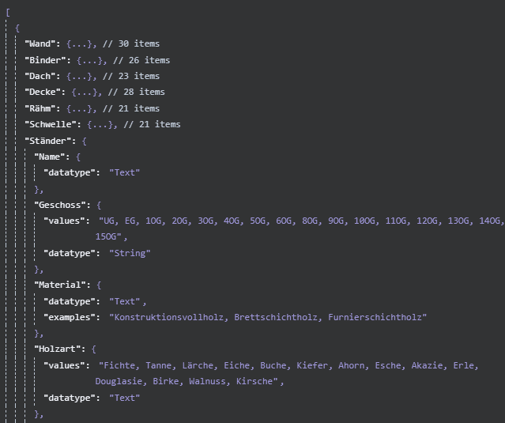

Abbildung 19 Code-Ausschnitt aus der gefilterte_Attribute+Properties_IDM.json

In Abbildung 19 ist ein exemplarischer Code-Ausschnitt der erzeugten JSON-Datei dargestellt. Dort wird die Struktur für den Bauteiltyp „Ständer“ detailliert dargestellt, während andere Bauteiltypen wie Wand, Binder, Dach, Decke, Rähm und Schwelle in der Darstellung verkürzt sind. Die jeweils angegebenen Zahlen hinter den Bauteiltypen verdeutlichen, wie viele spezifische Eigenschaften insgesamt im IDM für diese Bauteile definiert sind. Diese Eigenschaften umfassen Attribute und Properties, die jeweils einen definierten Datentyp sowie mögliche Werte oder Beispielausprägungen besitzen. Dies ist erforderlich, um die eindeutige Zuordnung und spätere Verarbeitung durch das LLM und das Mapping-Verfahren zu ermöglichen. Die definierte Struktur der JSON-Datei erlaubt es, alle Bauteile des IFC-Modells gezielt um die IDM-Eigenschaften zu ergänzen und bildet somit die Grundlage für die systematische Auswertung im weiteren Verlauf dieser Arbeit. Die genaue technische Umsetzung und das Mapping-Verfahren werden im Abschnitt 4.2.3ausführlich dargestellt.

### Extraktion der Holzbauteile aus dem IFC

Im nächsten Schritt wurde die IFC-Datei des betrachteten Holzbauprojekts mit Hilfe einer in Google Colab implementierten Python-Umgebung verarbeitet. Der verwendete Python-Code entstand unter Einsatz von ChatGPT 4.0 als unterstützendes Werkzeug zur Codegenerierung und Fehlerbehebung. Die Verarbeitung der IFC-Daten erfolgte mit der Open-Source-Bibliothek IfcOpenShell, welche das Auslesen der in der IFC-Datei enthaltenen Datenstrukturen ermöglicht. Anschließend wurde mittels der Bibliothek Openpyxl eine Excel-Datei erstellt, in der alle extrahierten Informationen zusammengeführt wurden. Während des Parsens, also des systematischen Auslesens und Analysierens der IFC-Datei, wurden sämtliche Bauteile durchlaufen und zentrale Eigenschaften extrahiert, darunter der Elementtyp (EntityType), die globale eindeutige Kennung (GUID), Name, Objektart (ObjectType), vordefinierter Typ (PredefinedType) sowie eine Beschreibung (Description). Darüber hinaus erfolgte eine detaillierte Auswertung der Mengeninformationen, wobei das Volumen (Volume), die Mantelfläche (Area) und die Länge (Length) der Bauteile direkt aus der IFC-Datei übernommen wurden. Dabei entspricht bei IFC-Beam-Objekten die Mantelfläche („Area“) der Außenfläche des Balkens ohne Stirnflächen. Um Materialzuweisungen eindeutig zu identifizieren, wurde eine Logik implementiert, die verschiedene Materialangaben im IFC-Modell berücksichtigt: So wird zunächst geprüft, ob die Materialinformation als direkte Zuweisung am Bauteil vorhanden ist. Falls dies nicht der Fall ist, werden alternative IFC-Strukturen wie „IfcMaterialLayerSetUsage“ oder „IfcMaterialProfileSetUsage“ untersucht, um den korrekten Materialnamen zuverlässig zu extrahieren.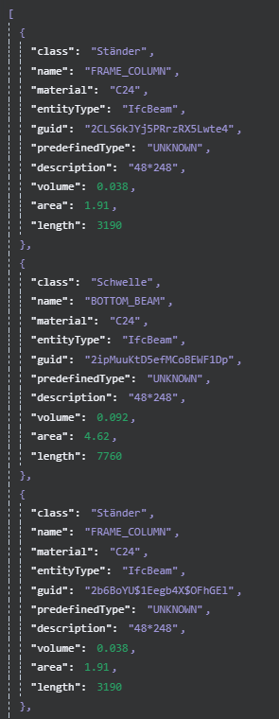

Abbildung 20 Code-Ausschnitt aus der IFC_nur_Holzbauteile.json

Ein exemplarischer Code-Ausschnitt dieser extrahierten IFC-Daten ist in Abbildung 20 dargestellt. Die abgebildete JSON-Struktur zeigt exemplarisch die extrahierten IFC-Daten der Holzbauteile, die im nächsten Schritt um Eigenschaften aus dem IDM Holzbau ergänzt werden. Die JSON-Datei enthält für jedes Bauteil eine spezifische Klassifikation (class), welche bereits entsprechend den IDM-Definitionen erfolgt (z. B. „Ständer“ oder „Schwelle“). Die Zuordnung erfolgt dabei über das IFC-Attribut „name“ (z. B. „FRAME_COLUMN“ für Ständer, „BOTTOM_BEAM“ für Schwelle), wobei der IFC-EntityType (hier „IfcBeam“) zusätzlich als separates Attribut aufgeführt ist. Jedes Bauteil besitzt zudem eine eindeutige GUID, Materialangaben, sowie eine kurze Beschreibung der Querschnittsabmessungen in Millimetern. Zudem sind Angaben zum Volumen (in Kubikmetern), zur Mantelfläche (in Quadratmetern) und zur Länge (in Millimetern) enthalten.

Während der Extraktion zeigten sich allerdings auch Probleme, die auf unvollständige Angaben im IFC-Quellmodell zurückzuführen waren. So fehlten bei einigen Bauteilen beispielsweise Materialzuweisungen oder es traten Inkonsistenzen auf, bei denen Volumen- oder Längenangaben fälschlicherweise mit einem Wert von Null angegeben wurden, obwohl diese Bauteile tatsächlich physisch existierten. Dies verdeutlicht, wie entscheidend die Qualität der ursprünglichen Modellierung für die nachfolgende Verarbeitung und Auswertung ist. Um solche Lücken zu schließen und eine sinnvolle, praxisgerechte Datenbasis zu schaffen, wurden die extrahierten IFC-Daten im nächsten Schritt gezielt mit den zuvor beschriebenen IDM-Eigenschaften ergänzt. Dieser Mapping-Prozess und dessen technische Umsetzung werden im folgenden Abschnitt erklärt.

### Ergänzung der IFC Holzbauteile um die Eigenschaften aus dem IDM

Im nächsten Schritt erfolgte die Ergänzung der extrahierten IFC-Holzbauteile um die im IDM Holzbau definierten Eigenschaften. Dazu wurde ein Mapping-Skript entwickelt, das mithilfe von Claude Code von Anthropic erstellt wurde. Die zentrale Herausforderung hierbei bestand darin, die semantisch angereicherten Eigenschaften aus dem IDM Holzbau automatisiert und nachvollziehbar auf die IFC-Daten zu übertragen. Der Transformationsprozess verbindet automatisierte Datenkonversion mit regelbasierten Zuordnungen, die auf typischen Holzbau Ausführungen beruhen. Die Eingangsdaten umfassten 801 IFC-extrahierte Holzbauteile aus dem zuvor beschriebenen Nordic-Circle-Projekt, welche in einer JSON-Datei vorlagen mit grundlegenden geometrischen Informationen (vgl. Abb 20) und das zuvor definierte IDM-Schema für acht zentrale Holzbauteiltypen: Ständer, Schwelle, Rähm, Decke, Träger, Binder, Wand und Dämmung (Abb 19). Die Anreicherung der Attribute erfolgte über ein erstelltes Skript, was sich an typischen Ausführungen im Holzbau orientiert. Beispielsweise wurden Ständer, Schwellen und Rähm mit Fichten-Konstruktionsvollholz der Festigkeitsklasse C24 versehen, während Träger mit Buchen-Brettschichtholz der Klasse GL70 spezifiziert wurden. Die Bauteile wurden mithilfe ihrer GUID den jeweiligen Geschossen zugeordnet. Die Wandbauteile wurden entsprechend der vorliegenden Struktur des IFC-Modells in 57 Holzrahmenbaugruppen zusammengefasst, wobei die Bauteilzugehörigkeitsnummern vergeben wurden. Zusätzlich wurden den Bauteilen normative Eigenschaften gemäß DIN-Normen zugewiesen: So wurden die Baustoffklasse nach DIN EN 13501 auf Klasse D, die Feuerwiderstandsklasse auf REI 60 und die Wärmeleitfähigkeit auf 0,13 W/(m·K) festgelegt. Zudem wurden alle Holzbauteile als tragend klassifiziert und erhielten Oberflächenqualitäten, die standardmäßig als „nicht sichtbar“ (Nsi) definiert wurden. Herstellerspezifische Angaben erfolgten auf Grundlage marktüblicher Anbieter, beispielsweise Fichtenholz von der Hasslacher Gruppe und Buchenholz von Pollmeier Baubuche.

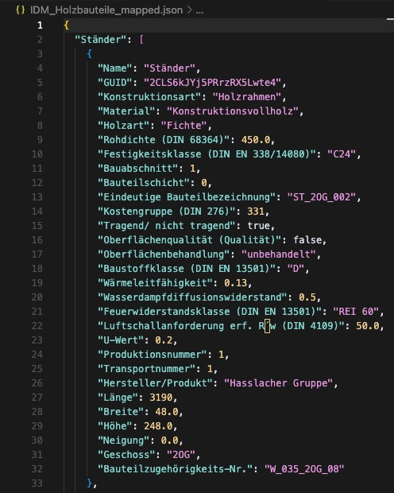

Abbildung 21 Code-Ausschnitt aus der vollständigen Holzbauteil JSON mit dem angewendeten IDM Mapping

Während der Durchführung des Mappings wurden jedoch systematische Datenqualitätsprobleme festgestellt. Insgesamt wiesen 155 Bauteile unvollständige Geometriedaten auf (Volumen oder Längen mit Null-Werten). Zudem verfügten die drei im IFC-Modell enthaltenen Dämmungsbauteile über keine Bauteilzugehörigkeitsnummern (Anmerkung: Diese Aussage muss nochmals abschließend geprüft werden). Diese Fehler entstanden durch unzureichende Parametrisierungen im ursprünglichen IFC-Modell. Zur Fehlerbehebung wurden Null-Werte durch den Platzhalter „unbekannt“ ersetzt, um nachfolgende Auswertungen nicht zu beeinträchtigen. Fehlende Bauteilnummerierungen wurden automatisch gemäß einem definierten Schema ergänzt (Bauteilkürzel_Geschoss_Laufnummer). Durch die Ergebnisvalidierung konnte bestätigt werden, dass alle 801 Bauteile erfolgreich um die im IDM Holzbau definierten Attribute ergänzt wurden. Dabei erhöhte sich die Anzahl der hinterlegten Eigenschaften pro Bauteil von anfangs durchschnittlich etwa 10 auf über 30. Das Ergebnis liegt in der zusammengeführten JSON-Datei „IDM_Holzbauteile_mapped_cleaned.json“ vor, welche eine vollständige und klar strukturierte Datenbasis für die anschließenden Auswertungen mit Large Language Models bildet.

Zusammenfassend zeigt die durchgeführte Datenmodell-Transformation, dass sich IFC-Daten automatisiert mit zusätzlichen Eigenschaften aus dem IDM Holzbau ergänzen lassen. Das entwickelte Verfahren kombiniert eine automatisierte Datenverarbeitung mit festen Zuordnungsregeln, die sich an typischen Ausführungen im Holzbau orientieren. Die hier entwickelte Vorgehensweise diente in dieser Arbeit dazu, die fehlenden IDM-Eigenschaften nachträglich in das bestehende IFC-Modell zu integrieren. Der hier beschriebene Zwischenschritt war zum Zeitpunkt dieser Arbeit notwendig, da die Informationen des Fachmodells Holzbau noch nicht direkt im IFC-Standard integriert waren. Durch die laufende Integration des IDM Holzbau in die IFC-Datenstruktur wird jedoch zukünftig eine deutlich bessere Datenqualität bereits direkt im IFC-Modell verfügbar sein, wodurch eine nachträgliche Ergänzung wie in dieser Arbeit nicht mehr erforderlich sein wird.

## Integration aktueller Standardisierungsansätze des Holzbaus

## Analyse der Einsatzmöglichkeiten von LLMs im holzbauspezifischen Kontext

## Grenzen und Potentiale aktueller LLM-Modelle im Bauwesen

Lorem ipsum dolor sit amet, consectetuer adipiscing elit. Maecenas porttitor congue massa. Fusce posuere, magna sed pulvinar ultricies, purus lectus malesuada libero, sit amet commodo magna eros quis urna. Nunc viverra imperdiet enim.

Fusce est. Vivamus a tellus. Pellentesque habitant morbi tristique senectus et netus et malesuada fames ac turpis egestas. Proin pharetra nonummy pede.

Mauris et orci. Aenean nec lorem. In porttitor. Donec laoreet nonummy augue.

Hier kurze beschreibeung eines problems: **🔴[GRAMMAR: Korrektur grammatikalischer Fehler und Verbesserung des wissenschaftlichen Stils.]🔴**

Die Bauteile wurden gleichmäßig auf die einzelnen Geschosse (EG bis DG) verteilt und mithilfe ihrer GUID eindeutig zugeordnet. Die Wände wurden dabei in 57 Holzrahmenbaugruppen eingeteilt und erhielten klar strukturierte Bauteilzugehörigkeitsnummern. **🟡[STYLE: Präziser und wissenschaftlicher Sprachstil.]🟡**

ja technisch stimmt das, dass statisch verteilt wurde und dass wie wände eingeteilt wurden und so, aber ich würde das ungern so direkt beleuchten. entweder muss genau begründet werden, warum das so vorgenommen wurde (Quellemodell ifc war einfach schlecht modelliert zumindest das tragwersplanungsmodell) oder einfach nicht so direkt drauf eingehen dass die bauteile statistisch auf die geschosse verteilt wurden.. die wände waren bereits schon in 57 hrb wäbnden modelliert, aber das ist eben auch die zuordnung falshc gelaufen: heißt ich kann nciht mehr sagen nach dem json export aus der ifc welches bauteil an welcher stelle geplant wurde.. also das bitte auch nicht so direkt beleuchten.. **🔴[GRAMMAR: Grammatikalische Korrektur und Verbesserung des Stils.]🔴**

# Praktische Umsetzung und Anwendung mit dem gewählten LLM

## Durchführung der LLM-gestützten Analyse

## Vergleich mit manuell ermittelten Ergebnissen

## Bewertung von Genauigkeit, Vollständigkeit, Verständlichkeit

## Typische Fehlerquellen und Missverständnisse

Lorem ipsum dolor sit amet, consectetuer adipiscing elit. Maecenas porttitor congue massa. Fusce posuere, magna sed pulvinar ultricies, purus lectus malesuada libero, sit amet commodo magna eros quis urna. Nunc viverra imperdiet enim.

Fusce est. Vivamus a tellus. Pellentesque habitant morbi tristique senectus et netus et malesuada fames ac turpis egestas. Proin pharetra nonummy pede.

Mauris et orci. Aenean nec lorem. In porttitor. Donec laoreet nonummy augue.

# Analyse der Ergebnisse und Diskussion

## Erfolgreiche Anwendungsfälle

## Identifizierte Herausforderungen und Missverständnisse

## Diskussion: Einordnung, Grenzen, Potenziale

Lorem ipsum dolor sit amet, consectetuer adipiscing elit. Maecenas porttitor congue massa. Fusce posuere, magna sed pulvinar ultricies, purus lectus malesuada libero, sit amet commodo magna eros quis urna. Nunc viverra imperdiet enim.

Fusce est. Vivamus a tellus. Pellentesque habitant morbi tristique senectus et netus et malesuada fames ac turpis egestas. Proin pharetra nonummy pede.

Mauris et orci. Aenean nec lorem. In porttitor. Donec laoreet nonummy augue.[35]

# Anforderungen für zukünftige Planungsdaten und Schnittstellen

## Anforderungen an die Struktur IFC-basierter Planungsdaten

## Schnittstellen zur LLM-basierten Datenverarbeitung

## Perspektiven auf neue digitale Standards

Lorem ipsum dolor sit amet, consectetuer adipiscing elit. Maecenas porttitor congue massa. Fusce posuere, magna sed pulvinar ultricies, purus lectus malesuada libero, sit amet commodo magna eros quis urna. Nunc viverra imperdiet enim.

Fusce est. Vivamus a tellus. Pellentesque habitant morbi tristique senectus et netus et malesuada fames ac turpis egestas. Proin pharetra nonummy pede.

Mauris et orci. Aenean nec lorem. In porttitor. Donec laoreet nonummy augue.

# Ausblick

## Potenzial von LLMs in der Bauplanung und -praxis

Angesichts der zum Stand dieser wissenschaftlichen Arbeit skizzierten Fähigkeiten stellt sich die Frage, welches Potenzial LLMs speziell in der Bauwirtschaft entfalten können. Die Bauplanung ist geprägt von umfangreichen Dokumentationen, komplexen Normwerken, interdisziplinärer Kommunikation und kontinuierlicher Entscheidungsfindung unter Unsicherheit. Hier können LLMs in Zukunft an mehreren Stellen anknüpfen:

### Unterstützung bei Informationsverarbeitung und Planung

In Bauprojekten fallen gewaltige Mengen an Text- und Modelldaten an – von technischen Beschreibungen über Vertragsbedingungen bis zu BIM-Modellen. LLMs bieten die Chance, diese Informationen schneller zugänglich und auswertbar zu machen. Beispielsweise könnten sie Bauleitern oder Planern als Assistenten dienen, die komplexe Fragen zu Projektunterlagen beantworten („Welche Brandschutzanforderungen gelten für den Gebäudeteil A?“) oder Zusammenfassungen langer Berichte liefern. Auch das automatisierte Erstellen von Listen und Auswertungen ist denkbar: Ein ausreichend trainiertes Modell kann aus einer IFC-Modellbeschreibung Stücklisten oder Mengenberechnungen extrahieren, indem es die relevanten Attribute identifiziert und summiert. Im Rahmen dieser Arbeit konnte gezeigt werden, dass ChatGPT (GPT-4) mit entsprechend aufbereiteten IFC-Daten in der Lage ist, einfache modellbezogene Abfragen wie „Gib mir die Anzahl und Gesamtfläche aller Fenster im Modell“ korrekt zu beantworten. Diese dialogorientierte Form der Datenabfrage stellt eine Alternative zu klassischen Datenbankabfragen dar und ermöglicht eine intuitive Interaktion mit standardisierten Planungsdaten. Die Ergebnisse legen nahe, dass bei klar strukturierter Datenübergabe bereits heute eine grundlegende semantische Interpretation durch LLMs möglich ist, auch wenn komplexere Abfragen derzeit noch an Grenzen stoßen.

### Einsatz von LLMs zur automatisierten Normenprüfung

Ein großes Anwendungsfeld ist die Überprüfung von Planungen auf Normkonformität. Bauvorschriften und Standards liegen typischerweise in natürlicher Sprache vor. Diese Texte sind häufig komplex, mehrdeutig und kontextabhängig formuliert, was die maschinelle Interpretation erschwert. Anders als strukturierte, maschinenlesbare Datenmodelle enthalten sie keine klar definierten Strukturen oder standardisierten Regeln, sondern nutzen juristische oder technische Formulierungen, die oft vage oder auslegungsbedürftig sind. Für ein KI-System bedeutet dies, dass es zunächst die Bedeutung der Aussagen extrahieren, deren logische Struktur rekonstruieren und sie in ein maschinenlesbares Regelwerk übersetzen müsste. Hier liegt zugleich eine Chance: LLMs sind speziell darauf trainiert, natürlichsprachliche Texte zu analysieren, Bedeutungsstrukturen herauszuarbeiten und in formalisierte Repräsentationen zu überführen – sie können also gerade dort helfen, wo natürliche Sprache die maschinelle Verarbeitung traditionell erschwert hat. LLMs können hier eine Brücke schlagen: Sie können verständliches Regelwerk in formalisierte Regeln umformulieren. Eine aktuelle Studie (Fuchs et al. 2024) [36] etwa hat gezeigt, dass GPT-3.5 imstande ist, Textteile aus Bauordnungen in eine standardisierte Logikrepräsentation (LegalRuleML) zu übersetzen, wenn man ihm einige Beispiele vorgibt. Auf diese Weise könnten LLMs helfen, aus unstrukturierten Gesetzestexten maschinenlesbare Regeln abzuleiten. Kombiniert mit BIM-Modellen (die den aktuellen Planungsstand digital repräsentieren) ergibt sich perspektivisch ein Automated Code Compliance Checking [37]: das LLM liest sowohl das Modell als auch die einschlägigen Vorschriften und meldet, wo Abweichungen vorliegen. Zwar steckt diese Anwendung noch in den Kinderschuhen, aber die Forschungsergebnisse deuten darauf hin, dass mit steigender Modellfähigkeit (mehr common sense und Domänenwissen) die Unterstützung bei der regelbasierten Planungsprüfung immer besser wird. Künftig könnte ein Planer einen KI-Assistenten fragen: „Entspricht diese Holzdecken-Konstruktion der Brandschutzklasse F30 nach Norm XY?“ – und das System würde unter Rückgriff auf Modellattribute und hinterlegtes Regelwissen eine fundierte Antwort liefern.

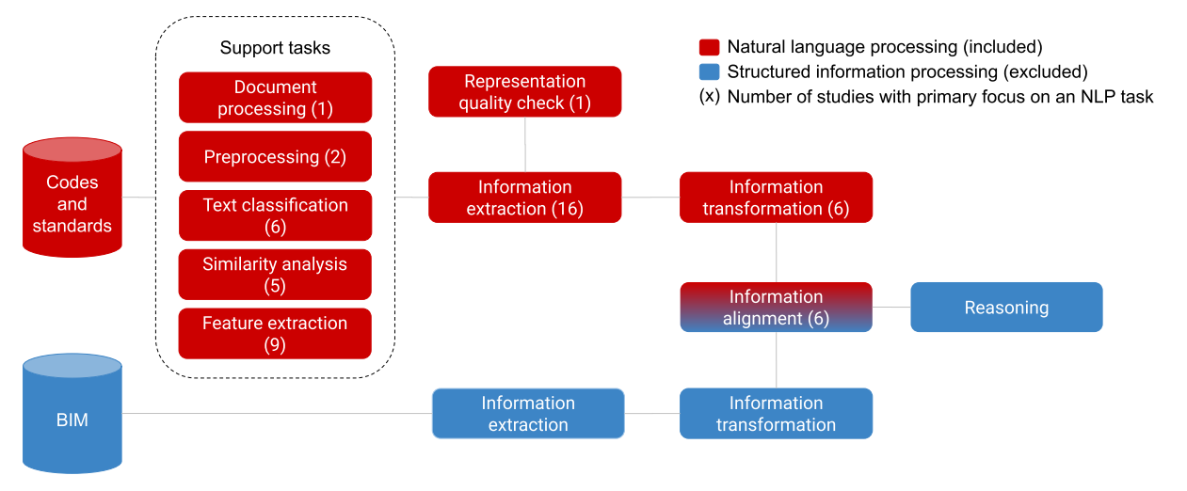

Abbildung 22 Automatisierter Prüfprozess zur Auswertung von Bauvorschriften unter Einsatz textverarbeitender KI. Quelle: Fuchs, 2021, S. 24.

Abbildung 21 veranschaulicht, in welchen Teilschritten des automatisierten Normenabgleichs Natural Language Processing (NLP) heute bereits angewendet wird. Abbildung X zeigt, dass sich aktuelle Forschungsansätze im Bereich der automatisierten Normprüfung häufig auf NLP-Aufgaben wie Textklassifikation, Merkmalserkennung und semantische Transformation konzentrieren. Diese dienen dazu, natürlichsprachliche Regelwerke so aufzubereiten, dass sie mit strukturierten Planungsdaten wie IFC-Modellen verknüpft und automatisiert ausgewertet werden können. Dies verdeutlicht, dass ein automatisiertes Code Compliance Checking aus einer Vielzahl ineinandergreifender NLP-Komponenten besteht – und eben nicht aus einem einzelnen KI-Modul. Die Verbindung von textbasierter Regelanalyse mit strukturierten Planungsdaten, etwa aus BIM-Modellen, erfordert eine präzise semantische Angleichung. Klassische datengetriebene Verfahren – etwa regelbasierte Abgleichmechanismen oder einfache Schlüsselwort-Suchen – stoßen hier an Grenzen, da sie keine kontextuelle Bedeutungszuweisung vornehmen können und auf vordefinierte Strukturen angewiesen sind. Gerade bei mehrdeutigen oder komplex formulierten Vorschriften fehlt diesen Verfahren die nötige Flexibilität, um Bedeutungsnuancen zu erfassen und korrekt mit Modellinformationen abzugleichen. Die Stärke von LLMs liegt daher insbesondere in ihrer Fähigkeit, juristisch-technische Sprache flexibel in regelbasierte, maschinell überprüfbare Aussagen zu überführen.Technologische und methodische Entwicklungsperspektiven

### Entscheidungs- und Entwurfsassistenz

Die Bauplanung erfordert oft kreative Lösungen und Abwägungen (Kosten, Zeit, Qualität, Nachhaltigkeit etc.). LLMs werden hier zwar nicht autonom Entscheidungen treffen, könnten aber als Entwurfsassistenten dienen. Beispielsweise kann man sich ChatGPT bereits heute zunutze machen, um Varianten von Beschreibungen, Bauablaufplänen oder sogar Grundriss-Anordnungen in Textform generieren zu lassen, aus denen der Planer Ideen schöpft. In Zukunft denkbar ist ein KI-Co-Pilot in CAD/BIM-Software, der anhand der laufenden Planung Verbesserungsvorschläge macht („Hier ist ein TGA-Durchbruch erforderlich – ein vordefinierter Leitungskorridor von 60 × 40 cm spart spätere Kernbohrung und Montagezeit“) oder auf mögliche Probleme hinweist. Dank Context-Verständnis und trainiertem Fachwissen kann so ein System komplexe What-if-Analysen und Fragen der Planenden beantworten: „Was passiert, wenn ich Geschoss X um eine Achse erweitere?“. Das LLM könnte in Sekundenschnelle die Dokumentation durchsuchen und relevante Auswirkungen schildern (z. B. „Dann würden 12 m² zusätzliche Nutzfläche entstehen und die Baukosten im Gewerk Ausbau um etwa 7.000 € steigen.“). Auch bei Termin- und Kostenplanung könnten LLMs helfen, indem sie Muster aus vielen Projekten nutzen: Ein Modell, das auf zahlreichen Bauablaufplänen trainiert wurde, erkennt vielleicht, welche Vorgänge typischerweise parallelisiert werden können oder wo Puffer sinnvoll sind – es entscheidet nicht final, gibt aber datengetriebene Empfehlungen als Entscheidungsgrundlage.

### Kommunikation, Planungstagebuch und Wissensmanagement

In Bauprojekten kommunizieren unterschiedliche Akteure (Architekten, Ingenieure, Bauherren, Behörden). LLMs könnten die Verständigung erleichtern, indem sie Fachjargon übersetzen oder automatisch strukturierte Protokolle und Berichte erstellen. So ließe sich etwa ein Planungstagebuch automatisieren, in dem Änderungen an Planungsständen kontinuierlich dokumentiert und die jeweils betroffenen Fachplaner aktiv informiert werden. LLMs könnten dabei sowohl Änderungsprotokolle führen als auch Berichte zum Planungsfortschritt und Prognosen generieren, z. B. zu Terminabweichungen oder Ressourcenkonflikten. Als Wissensmanagement-Tool ließe sich ein LLM zusätzlich mit den Projektdaten eines Unternehmens füttern, sodass Mitarbeiter in natürlicher Sprache auf vergangene Erfahrungen zugreifen können („Gab es in unseren Projekten schon mal Probleme mit Bauteil Z bei winterlicher Witterung, und wie wurden sie gelöst?“). Solche Anwendungen zeigen, dass LLMs dabei helfen können, Planungswissen gezielt zu erfassen, systematisch bereitzustellen und für konkrete Aufgaben in Bauprojekten nutzbar zu machen.

### Generalistische vs. domänenspezifische Modelle

Aktuelle Allzweck-LLMs wie GPT-4 oder Claude besitzen breit gefächertes Wissen, das sie aus dem Internet und diversen Textsammlungen (Textcorpora)[38] gelernt haben. Sie können ohne Weiteres über Architektur ebenso sprechen wie über Medizin – allerdings fehlt ihnen mitunter die Tiefe an Fachkenntnis.

Domänenspezifische LLMs hingegen werden gezielt auf fachliche Daten trainiert (oder zumindest darauf feinabgestimmt).[39] Ein Beispiel ist Codex, ein Ableger von GPT-3, der speziell mit Programmiercode trainiert wurde und deswegen in Programmieraufgaben bessere Ergebnisse liefert als ein allgemeines Modell. Ähnlich könnte ein LLM mit Literatur aus dem Bauingenieurwesen, Normtexten und IFC-Daten angereichert werden, um ein Bau-LLM zu schaffen, das das Vokabular und typische Problemstellungen der Branche tiefgreifend verinnerlicht.

Der Vorteil solcher spezialisierten Modelle liegt in höherer Genauigkeit und Relevanz für konkrete Aufgaben: Ein Bau-LLM würde Begrifflichkeiten wie „Tragwerk“, „Schubverbund“ oder IFC-Klassifikationen (IfcWall, IfcBeam…) mit höherer Sicherheit korrekt einordnen und die fachliche Tiefe bietet. Zudem lassen sich spezialisierte Modelle kompakter halten und lokal betreiben, was Datenschutzbedenken reduziert. Das Training solcher Modelle setzt voraus, dass standardisierte Fachdaten in ausreichender Qualität und Menge verfügbar sind. In der Realität besteht jedoch eine Vielzahl unternehmensspezifischer Standards für digitale Informationsmodelle, die oft nicht über Unternehmensgrenzen hinweg nutzbar oder in automatisierte Prozesse integrierbar sind. Schwarzwälder (2023) beschreibt dies treffend: „Die unternehmensinternen Standards für Informationsmodelle sind eben nur unternehmensintern zu verwenden. Sobald die Informationen das Unternehmen verlassen, können diese nicht mehr vollumfänglich verwendet werden und nicht mehr automatisiert in die Kernprozesse integriert werden.“ [40] Diese Fragmentierung erschwert es, ein einheitliches Datenfundament zu schaffen – eine zentrale Voraussetzung für das gezielte Nachtrainieren von LLMs auf zentrale Begriffe, fachspezifische Zusammenhänge und baurelevante Regelwerke.

Generalistische Modelle profitieren dagegen von enormen, breit gestreuten Trainingsdaten und zeigen mitunter emergentes Verhalten, das auch fachliche Fragestellungen adressieren kann. In der Praxis könnte daher ein hybrider Ansatz sinnvoll sein: Ein leistungsfähiges Basismodell (Foundation Model) wird durch Feinabstimmung oder Prompt Engineering an den jeweiligen Anwendungsbereich angepasst. Im Bauwesen wird derzeit erprobt, bestehende LLMs über Plugins oder spezialisierte Prompts mit BIM-Daten und Ontologien zu verknüpfen, anstatt eigene Modelle von Grund auf zu entwickeln – nicht zuletzt aus Gründen der Wirtschaftlichkeit. Die Entscheidung „Allgemeines Modell vs. Fachmodell“ hängt somit auch von Ressourcen und Datenverfügbarkeit ab. **🔴[GRAMMAR: Satzzeichenfehler korrigiert.]🔴**

### Schlussbetrachtung und kritische Einordnung

Insgesamt zeigen die betrachteten Anwendungsfelder, dass LLMs erhebliche Chancen für die Baupraxis eröffnen: Sie können Routineaufgaben erleichtern (z. B. Massenermittlung, Materiallisten, Vorschriftenabgleich) und zusätzlich qualitativ neue Dienste bieten (wie interaktive BIM-Abfragen oder KI-gestützte Rechtsauskünfte). Internationale Studien belegen, dass der KI-Einsatz rapide zunimmt – zum Beispiel „reported using AI in 2024“ lag bei 78 % der Organisationen (gegenüber 55 % im Vorjahr) und eine wachsende Forschung bestätigt, dass der Einsatz von KI nicht nur die Produktivität steigert, sondern in vielen Fällen auch dazu beiträgt, Unterschiede zwischen geringer und hoch qualifizierten Arbeitskräften zu verringern. Auch das Bauwesen wird voraussichtlich davon profitieren, indem Planungsabläufe effizienter werden und komplexes Wissen leichter verfügbar ist. 🔵[ACADEMIC: Direkte Übernahme englischer Formulierung vermieden, präzisere Formulierung.]🔵  **🟡[STYLE: Abkürzung ausgeschrieben.]🟡**

Trotzdem sind Herausforderungen klar erkennbar. Technisch bestehen noch Unsicherheiten und Grenzen: LLMs können ungenaue, aus dem Kontext gerissene oder sachlich falsche Ergebnisse generieren – sogenannte „Halluzinationen“. Besonders problematisch ist, dass aktuelle Modelle nicht transparent darlegen, auf welchen Quellen oder logischen Ableitungen ihre Antwort basiert. Diese Intransparenz erschwert die Überprüfung der Resultate und mindert die Nachvollziehbarkeit, was insbesondere im sicherheitsrelevanten Planungsumfeld kritisch ist. Eine zusätzliche Herausforderung besteht darin, dass LLMs auch auf synthetisch generierte Inhalte trainiert sein können, die selbst halluzinierte oder fehlerhafte Informationen enthalten. Dies kann zu einer schrittweisen Verschlechterung der Modellqualität führen, wenn diese Inhalte erneut in Trainingsdaten einfließen.[41] Die hohe Spezialisierung vieler Bauvorschriften und heterogener Modelldaten kann zudem Fehlinterpretationen begünstigen. Strukturbedingte Barrieren liegen in der Integration neuer Werkzeuge in bestehende Prozesse und Tools. Zudem verweist der AI Index 2025 auf sinkendes Vertrauen in die verantwortungsvolle Datenverwendung durch KI-Unternehmen und auf anhaltende Sorgen bezüglich Fairness und Verzerrungen. Diese Vertrauensdefizite, verbunden mit offenen Fragen zur Haftung, zum Datenschutz sowie zum Fehlen nachvollziehbarer und überprüfbarer Ergebnisse, stellen zentrale Hürden für den breiten und sicheren Einsatz von LLMs dar. [42]

LLMs bieten vielfältige Chancen für die Bauplanung – von der schnellen Auswertung komplexer Informationen bis hin zur Normprüfung. Ihr Einsatz kann die Effizienz steigern und Fachkräfte entlasten. Damit dieses Potenzial wirksam wird, müssen die Modelle jedoch gezielt eingebettet, mit strukturierten Daten versorgt und kritisch begleitet werden. Nur dann können sie zu einem verlässlichen Bestandteil digitaler Planungsprozesse werden.

## Offene Forschungsfragen

Lorem ipsum dolor sit amet, consectetuer adipiscing elit. Maecenas porttitor congue massa. Fusce posuere, magna sed pulvinar ultricies, purus lectus malesuada libero, sit amet commodo magna eros quis urna. Nunc viverra imperdiet enim.

Fusce est. Vivamus a tellus. Pellentesque habitant morbi tristique senectus et netus et malesuada fames ac turpis egestas. Proin pharetra nonummy pede.

Mauris et orci. Aenean nec lorem. In porttitor. Donec laoreet nonummy augue.

# Fazit

## Zusammenfassung der Ergebnisse

## Beantwortung der Forschungsfrage und Leitfragen

## Bedeutung für Holzbau und digitale Planungsprozesse

Lorem ipsum dolor sit amet, consectetuer adipiscing elit. Maecenas porttitor congue massa. Fusce posuere, magna sed pulvinar ultricies, purus lectus malesuada libero, sit amet commodo magna eros quis urna. Nunc viverra imperdiet enim.

Fusce est. Vivamus a tellus. Pellentesque habitant morbi tristique senectus et netus et malesuada fames ac turpis egestas. Proin pharetra nonummy pede.

Mauris et orci. Aenean nec lorem. In porttitor. Donec laoreet nonummy augue.

# Abbildungsverzeichnis

Abb. 1 Prinzipieller Aufbau einer Hochspannungsgleichstromübertragung **Fehler! Textmarke nicht definiert.**

Abb. 2 Arbeitschema einer Erdrakete **Fehler! Textmarke nicht definiert.**

Abb. 3 Schematische Darstellung des Trenchings **Fehler! Textmarke nicht definiert.**

Literaturverzeichnis

Anthropic. „Model comparison table.“ Zuletzt geprüft am 12.07.2025. https://docs.anthropic.com/en/docs/about-claude/models/overview#model-comparison-table.

Bauen digital Schweiz / buildingSMART Switzerland. „Digital vernetzte Bauproduktdaten als Grundlage für die Zirkularität: Anforderungen und Lösungsansätze.“ Letzte Aktualisierung 01.09.2024. https://bauen-digital.ch/aktuell/whitepaper-digital-vernetzte-bauproduktdaten-als-grundlage-fuer-die-zirkularitaet/.

Bell, Elizabeth. „Generative AI vs. Large Language Models (LLMs): What's the Difference?“ Letzte Aktualisierung 19.09.2024. https://appian.com/blog/acp/process-automation/generative-ai-vs-large-language-models#:~:text=Generative%20AI%20is%20a%20broad,generating%20kind%20of%20generative%20AI.

Brown, Tom B., Benjamin Mann, und Nick Ryder et al. „Language Models are Few-Shot Learners.“, 2020.

cadwork Informatik. „BIM Holzbau: Manual.“ Letzte Aktualisierung 26.02.2024. https://kb.cadwork.ch/holzbau/manual.

Chiang, Wei-Lin, Lianmin Zheng, und Ying Sheng et al. „Chatbot Arena: An Open Platform for Evaluating LLMs by Human Preference.“, 2024. https://arxiv.org/abs/2403.04132.

DIN Deutsches Institut für Normung e.V. *DIN EN 45020:2007-03: Normung und damit zusammenhängende Tätigkeiten – Allgemeine Begriffe (ISO/IEC Guide 2:2004); Dreisprachige Fassung EN 45020:2006*. Berlin: DIN Media GmbH, 2007.

DVW e. V., und Runder Tisch GIS evV. „Leitfaden Geodäsie und BIM.“ Letzte Aktualisierung 24.09.2024. https://dvw.de/publikationen/merkblatt-geodaeise-bim-2024.

Epoch AI. „Data on Notable AI Models.“ Letzte Aktualisierung 11.07.2025. https://epoch.ai/data/notable-ai-models.

European Commission. *Building Information Modelling (BIM) standardization*. Unter Mitarbeit von Martin Poljanšek. Publications Office, 2017. https://doi.org/10.2760/36471.

Fuchs, Stefan. „Natural Language Processing for Building Code Interpretation: Systematic Literature Review Report.“, 2021.

Golinski, Ralf-Stefan. „Warum BIM Standards braucht: Weshalb noch fehlende Standards aber nicht länger am Einsatz von BIM hindern sollten. Im Gespräch mit Philipp Albrecht, Leiter bei DIN für das Geschäftsfeld BIM, und Dr. Jan Tulke, Geschäftsführer der planen-bauen 4.0 GmbH.“, Mai 2022. https://planen-bauen40.de/warum-bim-standards-braucht/.

Google. „Gemini-Modelle.“ Zuletzt geprüft am 12.07.2025. https://ai.google.dev/gemini-api/docs/models?hl=de#gemini-2.5-pro.

Götz, Marco. „DIN BIM Cloud: Qualifizierte Modelle mit standardisierten Merkmalen.“ Zuletzt geprüft am 04.07.2025. https://www.autodesk.com/autodesk-university/class/DIN-BIM-Cloud-Qualifizierte-Modelle-mit-standardisierten-Merkmalen-2020?msockid=20336f34fe07670e03a17afdffef66e3#handout.

Günthner, Willibald A., Hrsg. *Digitale Baustelle - innovativer Planen, effizienter Ausführen: Werkzeuge und Methoden für das Bauen im 21. Jahrhundert.* VDI-Buch. Berlin, Heidelberg: Springer.

Hofstadler, Christian, und Christoph Motzko. *Agile Digitalisierung im Baubetrieb*. Springer Fachmedien Wiesbaden, 2021. https://doi.org/10.1007/978-3-658-34107-7.

Honroth, Thorsten, Julien Siebert, und Patricia Kelbert. „Retrieval Augmented Generation (RAG): Chatten mit den eigenen Daten.“ Letzte Aktualisierung 13.03.2024.

IntuitionLabs. „Fine-Tuning vs Distillation vs Prompt Engineering for LLMs in Pharma and Life Sciences.“ Letzte Aktualisierung 03.04.2025. https://intuitionlabs.ai/articles/llms-fine-tuning-vs-distillation-vs-prompting.

Iranmanesh, Sima, Hadeel Saadany, und Edlira Vakaj. „LLM-assisted Graph-RAG Information Extraction from IFC Data.“ Zuletzt geprüft am 03.07.2025. https://arxiv.org/pdf/2504.16813#:~:text=Despite%20its%20effectiveness%20in%20simpler,This%20suggests%20that.

llm-stats.com. „DeepSeek-R1.“ Zuletzt geprüft am 12.07.2025. https://llm-stats.com/models/deepseek-r1.

lmarena.ai. „Leaderboard Overview.“ Letzte Aktualisierung 11.07.2025. https://lmarena.ai/leaderboard.

Maslej, Nestor, Loredana Fattorini, und Raymond Perrault et al. „Artificial Intelligence Index Report 2025.“, 2025.

Mistral AI. „Models Overview.“ Zuletzt geprüft am 12.07.2025. https://docs.mistral.ai/getting-started/models/models_overview/.

Ocula Group. „Foundation Models: The Building Blocks of Modern AI Systems.“ Letzte Aktualisierung 11.07.2025. https://oculagroup.com/view-article/142#:~:text=Traditional%20machine%20learning%20approaches%20required,each%20generation%20of%20models%20growing.

OpenAI. „Model GPT-4o.“ Zuletzt geprüft am 12.07.2025. https://platform.openai.com/docs/models/gpt-4o.

OpenAI. „Model GPT-o3.“ Zuletzt geprüft am 12.07.2025. https://platform.openai.com/docs/models/o3.

Pauwels, Pieter, und Walter Terkaj. „EXPRESS to OWL for construction industry: Towards a recommendable and usable ifcOWL ontology.“ *Automation in Construction* 63 (2016): 100–133. https://doi.org/10.1016/j.autcon.2015.12.003.

Poljanšek, Martin. „Building Information Modelling (BIM) standardization: Richtlinie (EU) 2019/1024.“ Letzte Aktualisierung 26.06.2017. https://eur-lex.europa.eu/legal-content/de/TXT/?uri=CELEX%3A32019L1024.

Schwarzwälder, Hannes. *Die digitale Bauwirtschaft - Wege aus der Branchenlogik: Status Quo und Chancen der digitalen Transformation*. Springer Vieweg, 2023. http://www.springer.com/.

The Nordic Sustainable COnstruction. „BIM4LCA Files.“ Letzte Aktualisierung 14.08.2024. https://www.nordicsustainableconstruction.com/knowledge/2024/august/bim4lca-files.

Tunstall, Lewis, Leandro von Werra, Thomas Wolf, und Aurélien Géron. *Natural language processing with transformers: Building language applications with hugging face*. Revised edition. O'Reilly, 2022.

# 🎓 KI-Korrekturbericht

Dieses Dokument wurde mit dem Bachelorarbeit-Korrekturtool analysiert.  
  
**📊 Analyseergebnisse:**• Gefundene Verbesserungsvorschläge: 23  
• Erfolgreich integrierte Kommentare: 23  
• Verwendete KI: Google Gemini-1.5-flash

**📋 Kommentar-Kategorien:**🔴 GRAMMAR: Grammatikalische Korrekturen  
🟡 STYLE: Stilistische Verbesserungen  
🟢 CLARITY: Klarheit und Verständlichkeit  
🔵 ACADEMIC: Wissenschaftlicher Ausdruck

**💡 Hinweis:** Alle Kommentare sind Verbesserungsvorschläge. Prüfen Sie jeden Vorschlag vor der Übernahme.

1. Pieter Pauwels und Walter Terkaj, „EXPRESS to OWL for construction industry: Towards a recommendable and usable ifcOWL ontology,“ *Automation in Construction* 63 (2016): 101, 1.2.1 The basics, https://doi.org/10.1016/j.autcon.2015.12.003.
2. „LLM-assisted Graph-RAG Information Extraction from IFC Data,“ Sima Iranmanesh et al. College of Computing, Birmingham City University, zuletzt geprüft am 03.07.2025, https://arxiv.org/pdf/2504.16813#:~:text=Despite%20its%20effectiveness%20in%20simpler,This%20suggests%20that, 1.
3. Hannes Schwarzwälder, *Die digitale Bauwirtschaft - Wege aus der Branchenlogik*: *Status Quo und Chancen der digitalen Transformation* (Springer Vieweg, 2023), http://www.springer.com/, 33–34.
4. „DIN BIM Cloud: Qualifizierte Modelle mit standardisierten Merkmalen,“ Marco Götz, zuletzt geprüft am 04.07.2025, https://www.autodesk.com/autodesk-university/class/DIN-BIM-Cloud-Qualifizierte-Modelle-mit-standardisierten-Merkmalen-2020?msockid=20336f34fe07670e03a17afdffef66e3#handout, 1.
5. Christian Hofstadler und Christoph Motzko, *Agile Digitalisierung im Baubetrieb* (Springer Fachmedien Wiesbaden, 2021). https://doi.org/10.1007/978-3-658-34107-7, 162.
6. Ralf-Stefan Golinski, „Warum BIM Standards braucht: Weshalb noch fehlende Standards aber nicht länger am Einsatz von BIM hindern sollten. Im Gespräch mit Philipp Albrecht, Leiter bei DIN für das Geschäftsfeld BIM, und Dr. Jan Tulke, Geschäftsführer der planen-bauen 4.0 GmbH.,“ (2022), https://planen-bauen40.de/warum-bim-standards-braucht/, 12–13.
7. Willibald A. Günthner, Hrsg., *Digitale Baustelle - innovativer Planen, effizienter Ausführen*: *Werkzeuge und Methoden für das Bauen im 21. Jahrhundert,* VDI-Buch (Berlin, Heidelberg: Springer), 19.
8. „Building Information Modelling (BIM) standardization: Richtlinie (EU) 2019/1024,“ Martin Poljanšek Europäischen Parlaments und des Rates, letzte Aktualisierung 26.06.2017, https://eur-lex.europa.eu/legal-content/de/TXT/?uri=CELEX%3A32019L1024, L 172/62 (35).
9. Stefan Fuchs, „Natural Language Processing for Building Code Interpretation: Systematic Literature Review Report,“ (2021), 44.
10. Schwarzwälder, *Die digitale Bauwirtschaft - Wege aus der Branchenlogik*, 67.
11. Vgl.Schwarzwälder, *Die digitale Bauwirtschaft - Wege aus der Branchenlogik*, 115.
12. Vgl. Schwarzwälder, *Die digitale Bauwirtschaft - Wege aus der Branchenlogik*, 60.
13. „BIM Holzbau: Manual,“ letzte Aktualisierung 26.02.2024, https://kb.cadwork.ch/holzbau/manual.
14. European Commission, *Building Information Modelling (BIM) standardization*, unter Mitarbeit von Martin Poljanšek (Publications Office, 2017). https://doi.org/10.2760/36471, 14.
15. „Digital vernetzte Bauproduktdaten als Grundlage für die Zirkularität: Anforderungen und Lösungsansätze,“ letzte Aktualisierung 01.09.2024, https://bauen-digital.ch/aktuell/whitepaper-digital-vernetzte-bauproduktdaten-als-grundlage-fuer-die-zirkularitaet/, 24.
16. Poljanšek, „Building Information Modelling (BIM) standardization,” 14.
17. „Generative AI vs. Large Language Models (LLMs): What's the Difference?,“ Elizabeth Bell, letzte Aktualisierung 19.09.2024, https://appian.com/blog/acp/process-automation/generative-ai-vs-large-language-models#:~:text=Generative%20AI%20is%20a%20broad,generating%20kind%20of%20generative%20AI.
18. „Foundation Models: The Building Blocks of Modern AI Systems,“ letzte Aktualisierung 11.07.2025, https://oculagroup.com/view-article/142#:~:text=Traditional%20machine%20learning%20approaches%20required,each%20generation%20of%20models%20growing.
19. Ocula Group, „Foundation Models: The Building Blocks of Modern AI Systems.”
20. „Fine-Tuning vs Distillation vs Prompt Engineering for LLMs in Pharma and Life Sciences,“ letzte Aktualisierung 03.04.2025, https://intuitionlabs.ai/articles/llms-fine-tuning-vs-distillation-vs-prompting.
21. „Data on Notable AI Models,“ Epoch AI, letzte Aktualisierung 11.07.2025, https://epoch.ai/data/notable-ai-models.
22. Wei-Lin Chiang et al., „Chatbot Arena: An Open Platform for Evaluating LLMs by Human Preference,“ (2024), https://arxiv.org/abs/2403.04132, 1–2.
23. Chiang et al., „Chatbot Arena: An Open Platform for Evaluating LLMs by Human Preference,” 9.
24. „Leaderboard Overview,“ letzte Aktualisierung 11.07.2025, https://lmarena.ai/leaderboard.
25. „Leitfaden Geodäsie und BIM,“ letzte Aktualisierung 24.09.2024, https://dvw.de/publikationen/merkblatt-geodaeise-bim-2024, 170–71.
26. Schwarzwälder, *Die digitale Bauwirtschaft - Wege aus der Branchenlogik*, 66.
27. „Gemini-Modelle,“ zuletzt geprüft am 12.07.2025, https://ai.google.dev/gemini-api/docs/models?hl=de#gemini-2.5-pro.
28. „Model GPT-o3,“ zuletzt geprüft am 12.07.2025, https://platform.openai.com/docs/models/o3.
29. „Model GPT-4o,“ zuletzt geprüft am 12.07.2025, https://platform.openai.com/docs/models/gpt-4o.
30. „Model comparison table,“ zuletzt geprüft am 12.07.2025, https://docs.anthropic.com/en/docs/about-claude/models/overview#model-comparison-table.
31. „Models Overview,“ zuletzt geprüft am 12.07.2025, https://docs.mistral.ai/getting-started/models/models_overview/.
32. „DeepSeek-R1,“ zuletzt geprüft am 12.07.2025, https://llm-stats.com/models/deepseek-r1.
33. „Retrieval Augmented Generation (RAG): Chatten mit den eigenen Daten,“ Thorsten Honroth et al. Frauenhofer IESE, letzte Aktualisierung 13.03.2024.
34. „BIM4LCA Files,“ letzte Aktualisierung 14.08.2024, https://www.nordicsustainableconstruction.com/knowledge/2024/august/bim4lca-files.
35. DIN Deutsches Institut für Normung e.V., *DIN EN 45020:2007-03*: *Normung und damit zusammenhängende Tätigkeiten – Allgemeine Begriffe (ISO/IEC Guide 2:2004); Dreisprachige Fassung EN 45020:2006* (Berlin: DIN Media GmbH, 2007), 10.
36. Fuchs, „Natural Language Processing for Building Code Interpretation: Systematic Literature Review Report,” 17–34.
37. Fuchs, „Natural Language Processing for Building Code Interpretation: Systematic Literature Review Report,” 5–6.
38. Tom B. Brown et al., „Language Models are Few-Shot Learners,“ (2020), 1.
39. Lewis Tunstall et al., *Natural language processing with transformers*: *Building language applications with hugging face*, Revised edition (O'Reilly, 2022), 8.
40. Schwarzwälder, *Die digitale Bauwirtschaft - Wege aus der Branchenlogik*, 122.
41. Maslej et al., „Artificial Intelligence Index Report 2025,” 62.
42. Maslej et al., „Artificial Intelligence Index Report 2025,” 2.